ĐỀ TÀI: DỰ ÁN CẢI TIẾN QUY TRÌNH ĐÀO TẠO
TOEIC TẠI TRUNG TÂM FLIC
MỤC LỤC
I. Lựa chọn tổ chức và xây dựng kiến trúc quy trình và mô hình BPMN 1
1. Giới thiệu tổ chức 1
2. Các quy trình của tổ chức 2
2.1. Quy trình cốt lõi 2
2.2. Quy trình hỗ trợ 2
2.3. Quy trình quản lý 2
3. Kiến trúc mô hình 3
4. Lựa chọn quy trình cải tiến 3
4.1. Lý do chọn quy trình 3
4.2. Mô tả bằng văn bản quy trình hiện tại 7
II. Xác định và đo lường các chỉ tiêu hiệu suất 8
1. Mô hình quy trình hiện tại 8
2. Đề xuất cải tiến 8
3. Xác định và đo lường các chỉ tiêu hiệu suất 9
3.1. Liệt kê các chỉ tiêu đo lường hiệu suất của quy trình 9
3.2. Phân tích về các chỉ số hiệu suất chính 9
3.3. Kết quả sau khi chạy trên BIMP 13
III. Phân tích và cải tiến quy trình 14
1. Xác định điểm yếu trong quy trình 14
2. Phân tích nguyên nhân 15
2.1. Phân tích giá trị gia tăng 15
2.2. Phân tích lãng phí 17
2.3. Xây dựng nhật ký vấn đề 18
2.4. Biểu đồ pareto 20
2.5. Phân tích nguyên nhân – kết quả 21
2.6. Kết luận về nguyên nhân và xác định yếu tố ưu tiên cần cải tiến 24
3. Đề xuất giải pháp cải tiến 24
4. Mô hình quy trình mới 25
IV. Lực và Kháng lực 26
1. Các yếu tố thúc đẩy và cản trở quá trình cải tiến 26
2. Các biện pháp khắc phục để giảm thiểu kháng lực trong việc triển khai giải pháp cải tiến. 33
V. Dự kiến chi phí và kết quả cải tiến 35
1. Dự toán chi phí thực hiện giải pháp cải tiến 35
2. Kết quả sau khi cải tiến 36
3. Phân tích kết quả sau cải tiến. 37
VI. Kết luận về dự án 38
VII. TÀI LIỆU THAM KHẢO 40
VIII. PHỤ LỤC 41
1. Các bước thực hiện chạy quy trình hiện tại trên BIMP 41
2. Các bước thực hiện chạy quy trình bảo lưu cải tiến trên BIMP 54

DANH MỤC HÌNH ẢNH
Hình 1 Logo trung tâm Ngoại ngữ – Tin học Trường Đại học Kinh tế 1
Hình 2 Kiến trúc quy trình 3
Hình 3 Biểu đồ thể hiện mức độ đánh giá IHF 5
Hình 4 Mô hình BPMN hiện tại 8
Hình 5 Mô phỏng quy trình hiện tại trên BIMP 13
Hình 6 Phân tích lãng phí 18
Hình 7 Biểu đồ pareto 20
Hình 8 Biểu đồ xương cá 21
Hình 9 Sơ đồ 5 Whys 23
Hình 10 Mô hình BMPN sau cải tiến 26
Hình 11 Mô hình BPMN sau cải tiến có ngoại lệ 26
Hình 12 Biểu đồ đánh giá mức độ ưu tiên trợ lực và kháng lực 33
Hình 13 Mô phỏng quy trình sau cải tiến trên BIMP 36

DANH MỤC BẢNG BIỂU
Bảng 1 Đánh giá mức độ ưu tiên của các quy trình 4
Bảng 2 Chỉ tiêu hiệu suất Doanh thu 9
Bảng 3 Chỉ tiêu hiệu suất Chi phí 10
Bảng 4 Chỉ tiêu hiệu suất Tỷ lệ lỗi 11
Bảng 5 Chỉ tiêu hiệu suất Thời gian 11
Bảng 6 Bảng phân tích giá trị gia tăng 15
Bảng 7 Nhật ký vấn đề 18
Bảng 8 Trợ lực và kháng lực 26
Bảng 9 Mức độ ưu tiên trợ lực và kháng lực 31
Bảng 10 Chi phí cải tiến dự kiến 35

DANH MỤC CÁC TỪ VIẾT TẮT
BPMN : Business Process Modeling Notation

BIMP : Business Improvement Management Process
FE : Foudation
PRE : Pre toeic
EXP : Luyện thi Toeic cấp tốc

Lựa chọn tổ chức và xây dựng kiến trúc quy trình và mô hình BPMN

Giới thiệu tổ chức
- Tên trung tâm:
- Tiếng Việt: Trung tâm ngoại ngữ tin học Trường Đại học Kinh tế
- Tiếng Anh: Foreign languages – Informatics centre (flic)

Hình 1 Logo trung tâm Ngoại ngữ – Tin học Trường Đại học Kinh tế
- Trung tâm Ngoại ngữ – Tin học Trường Đại học Kinh tế, là một đơn vị trực thuộc Trường Đại học Kinh tế – Đại học Đà Nẵng; có tư cách pháp nhân, con dấu và tài khoản riêng. Với mục tiêu tăng cường kiến thức, kỹ năng về ngoại ngữ và tin học đáp ứng yêu cầu về ngoại ngữ và tin học cho sinh viên Trường Đại học Kinh tế và người dân
- Địa điểm: 71 Ngũ Hành Sơn, Thành phố Đà Nẵng
- Mục tiêu hoạt động: Tăng cường kiến thức, kỹ năng về ngoại ngữ và tin học đáp ứng yêu cầu về ngoại ngữ và tin học cho sinh viên Trường Đại học Kinh tế và người dân.
- Chức năng: Trung tâm Ngoại ngữ – Tin học có chức năng tổ chức các khóa đào tạo, bồi dưỡng, liên kết đào tạo, cấp chứng chỉ các chương trình ngoại ngữ và tin học phù hợp với nhu cầu xã hội và theo quy định hiện hành. [1]

Các quy trình của tổ chức

Quy trình cốt lõi
- Quy trình đăng ký thi và cấp phát chứng chỉ: Tiếp nhận và kiểm tra hồ sơ sinh viên, thu lệ phí thi và trả kết quả thi.
- Quy trình đào tạo:
- Tư vấn và đăng ký khóa học: Tiếp nhận thông tin và nhu cầu từ học viên, tư vấn khóa học phù hợp, xác nhận lựa chọn khóa học, hướng dẫn đăng ký và thanh toán, xếp lớp và thông báo thông tin khóa học.
- Tổ chức các lớp học và khoá đào tạo ngoại ngữ: Khảo sát và phân tích nhu cầu học viên, lập kế hoạch mở lớp và xây dựng chương trình học, phân công giảng viên, xếp lớp và tổ chức lớp học.
- Giảng dạy: Triển khai các khóa học với giáo trình và phương pháp giảng dạy đã được xác định, thực hiện các buổi học và đánh giá sự tiến bộ của học viên.

Quy trình hỗ trợ
- Quản lý nhân sự:
- Tuyển dụng và đào tạo giáo viên.
- Đánh giá hiệu quả giảng dạy và tổ chức bồi dưỡng thường xuyên.
- Quy trình cấp phát tài liệu học tập và giáo trình: Sau khi học viên đăng ký khoá học trung tâm sẽ hỗ trợ cấp phát tài liệu học tập và giáo trình miễn phí cho học viên
- Quy trình tổ chức hoạt động ngoại khóa:
- Tổ chức các hoạt động thực hành ngôn ngữ như câu lạc bộ, buổi giao lưu văn hóa.
- Marketing và truyền thông:
- Quảng bá khóa học qua các kênh truyền thông.
- Xây dựng thương hiệu cho trung tâm.

Quy trình quản lý
- Quản lý ngân sách: Theo dõi thu chi, ngân sách và quản lý chi phí vận hành liên quan đến việc cung cấp khóa học.
- Quản lý chất lượng: Giám sát và cải tiến chất lượng đào tạo TOEIC, thông qua việc lấy phản hồi từ học viên và thực hiện các điều chỉnh cần thiết.
- Quản lý hoạt động kinh doanh: Xây dựng các kế hoạch chiến lược dài hạn và ngắn hạn cho trung tâm.

Kiến trúc mô hình
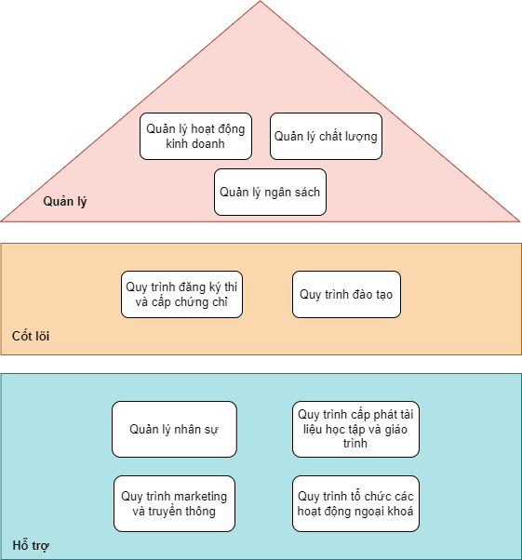
Hình 2 Kiến trúc quy trình

Lựa chọn quy trình cải tiến

Lý do chọn quy trình
Việc lựa chọn quy trình đào tạo TOEIC tại trung tâm FLIC là một quyết định hợp lý và đáng tin cậy, vì quy trình tại FLIC được thiết kế tỉ mỉ để đảm bảo học viên có được sự chuẩn bị tốt nhất cho kỳ thi TOEIC để có chứng chỉ ra trường hoặc có chứng chỉ để pass học phần Tiếng Anh. Trước hết, trung tâm có một lộ trình học rõ ràng và chi tiết, từ bước đăng ký học phí đến các buổi học tập và kỳ thi cuối khóa. Điều này giúp học viên dễ dàng nắm bắt tiến độ học tập của mình, đảm bảo không bỏ lỡ bất kỳ giai đoạn quan trọng nào trong hành trình đạt được điểm TOEIC mong muốn.
Bên cạnh đó, chương trình học tại FLIC được xây dựng theo lộ trình TOEIC một cách bài bản, bao gồm từ vựng, phát âm, và các kỹ năng làm bài. Đặc biệt, việc phân chia phần giảng dạy thành hai phần với sự tham gia của hai giảng viên chuyên biệt – một người tập trung dạy từ vựng, và một người hướng dẫn phát âm – đã tạo điều kiện cho học viên tiếp thu kiến thức một cách đầy đủ và sâu sắc. Sự phối hợp này không chỉ giúp học viên hiểu bài tốt hơn mà còn tạo ra một không khí học tập chuyên nghiệp, đảm bảo mọi nhu cầu học tập được đáp ứng một cách tận tâm.
FLIC cũng nổi bật bởi quy trình linh hoạt và chu đáo trong việc giải quyết các vấn đề về học phí. Trong trường hợp học viên chưa hoàn thành học phí, trung tâm sẽ có quy trình gián đoạn và hướng dẫn cụ thể để học viên có thể hoàn thành các khoản phí này mà không ảnh hưởng đến tiến độ học tập. Điều này thể hiện sự quan tâm của FLIC đối với hoàn cảnh của từng học viên, đồng thời giúp đảm bảo sự công bằng và minh bạch trong quá trình đào tạo.
Cuối cùng, trung tâm FLIC cung cấp sự hỗ trợ toàn diện trong việc thi cử và nhận phiếu điểm. Trước ngày thi, trung tâm sẽ thông báo cho học viên về việc đăng ký hồ sơ thi TOEIC tại chính trung tâm FLIC, giúp học viên có sự chuẩn bị chu đáo cho kỳ thi. Sau khi thi, FLIC còn hỗ trợ phát phiếu điểm một cách nhanh chóng, giúp học viên tiết kiệm thời gian và dễ dàng tiếp cận kết quả của mình. Với tất cả những ưu điểm nổi bật này, quy trình đào tạo TOEIC tại trung tâm FLIC không chỉ đảm bảo chất lượng mà còn mang lại sự thuận tiện và an tâm cho học viên trên hành trình chinh phục điểm TOEIC.

Phân tích IHF
Bảng 1 Đánh giá mức độ ưu tiên của các quy trình
Quy Trình | I | H | F
Quản lý ngân sách | 25 | 45 | 30
Quản lý chất lượng | 40 | 85 | 60
Quản lý hoạt động kinh doanh | 50 | 75 | 50
Quy trình đăng ký thi và cấp phát chứng chỉ | 60 | 80 | 85
Quy trình đào tạo | 80 | 40 | 75
Quản lý nhân sự | 70 | 90 | 85
Quy trình cấp phát tài liệu học tập và giáo trình | 65 | 90 | 70
Quy trình tổ chức hoạt động ngoại khóa | 60 | 45 | 60
Quy trình marketing và truyền thông | 75 | 80 | 65
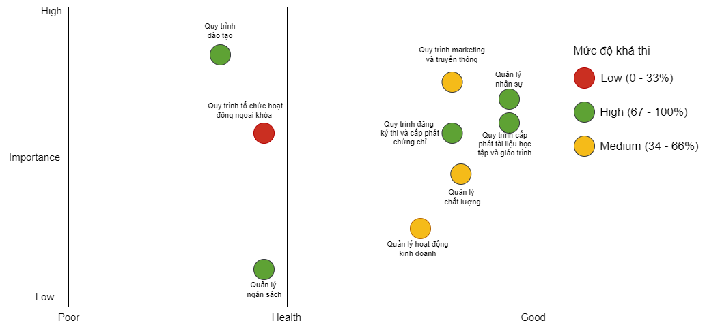
Hình 3 Biểu đồ thể hiện mức độ đánh giá IHF
- Importance/ Tầm quan trọng
- Quy trình đào tạo là rất quan trọng giúp trung tâm FLIC đảm bảo chất lượng giảng dạy và kết quả học tập của học viên. Nó giúp học viên đạt mục tiêu TOEIC, đồng thời nâng cao uy tín của trung tâm và cải thiện hiệu quả giảng dạy.
- Quy trình marketing và truyền thông cũng là quy trình quan trọng cho trung tâm đảm bảo đội ngũ giảng viên và nhân viên có chuyên môn cao, duy trì chất lượng đào tạo, phân bổ nguồn lực hợp lý, đồng thời nâng cao hiệu quả vận hành và trải nghiệm học viên.
- Health/ Thực trạng quy trình
- Quy trình đào tạo TOEIC của trung tâm FLIC gặp một số vấn đề nằm ở việc Quản lý ngân sách, cho thấy việc phân bổ ngân sách chưa hợp lý và chưa tối ưu hóa được các nguồn lực tài chính.
- Quản lý chất lượng cũng là một vấn đề cần được quan tâm bởi chất lượng đào tạo tại FLIC có thể chưa được kiểm tra và duy trì thường xuyên.
- Mặc dù trung tâm đã duy trì được một số hoạt động, nhưng vẫn cần cải thiện khả năng phát triển và mở rộng các dịch vụ phụ trợ, đồng thời tối ưu hóa các quy trình nội bộ
- Feasibility/ Tính khả thi
- Quy trình đào tạo của trung tâm FLIC có tính khả thi cao, đặc biệt là trong quản lý chất lượng và nhân sự, nhưng cần cải tiến ở các quy trình về ngân sách, hoạt động ngoại khóa và marketing.

Kết luận dựa trên phân tích IHF
- Quy trình đào tạo được đánh giá là rất quan trọng, đạt điểm cao nhất (80). Đây là yếu tố then chốt để đảm bảo chất lượng học tập, hỗ trợ học viên đạt mục tiêu TOEIC, và là nền tảng cải thiện uy tín của trung tâm. Tầm quan trọng này khẳng định vai trò cốt lõi của quy trình đào tạo trong việc đạt được mục tiêu chiến lược của trung tâm.
- Dù có tầm quan trọng cao, thực trạng quy trình đào tạo lại thể hiện một số hạn chế ở khâu phân bổ ngân sách và quản lý chất lượng. Điểm đánh giá thực trạng quy trình chỉ đạt mức trung bình (40), cho thấy cần có những cải tiến cụ thể để tối ưu hóa hiệu quả hoạt động, phân bổ nguồn lực tốt hơn và nâng cao khả năng đáp ứng nhu cầu học viên.
- Quy trình đào tạo có tính khả thi cao (75), nhờ sự sẵn sàng trong quản lý nhân sự và khả năng điều chỉnh chất lượng đào tạo. Tuy nhiên, vẫn cần đầu tư thêm vào các yếu tố như ngân sách và marketing để đảm bảo toàn bộ quy trình được triển khai một cách hiệu quả và đồng bộ.
- Quy trình đào tạo có tầm quan trọng cao (điểm I = 80), nhưng thực trạng (H = 40) chưa tốt. Đây là một lỗ hổng cần ưu tiên cải tiến, vì nó ảnh hưởng trực tiếp đến chất lượng dịch vụ và sự hài lòng của học viên.

Mô tả bằng văn bản quy trình hiện tại
Quy trình đào tạo tại trung tâm FLIC-DUE được thiết kế chặt chẽ và khoa học, nhằm đảm bảo học viên có trải nghiệm học tập hiệu quả và phù hợp với trình độ. Quy trình này bắt đầu khi sinh viên truy cập vào trang web của trung tâm để tìm hiểu về các khóa học mà trung tâm cung cấp. Tại đây, sinh viên có thể xem thông tin chi tiết về các khóa học và lựa chọn khóa học phù hợp với nhu cầu của mình. Sau khi chọn khóa học mong muốn, sinh viên sẽ điền thông tin cá nhân vào mẫu đăng ký và theo dõi lịch thi đầu vào. Khi lịch thi được công bố, sinh viên sẽ đăng ký lịch test đầu vào. Tiếp đó, trung tâm nhận được đơn đăng ký của sinh viên và tiến hành kiểm tra lịch thi, đồng thời sắp xếp lịch thi đầu vào cho sinh viên. Sau đó tiến hành gửi lịch test đầu vào cho học viên.
Khi đến ngày thi, sinh viên sẽ tham gia bài test đầu vào để trung tâm xác định chính xác trình độ của họ. Sau khi sinh viên hoàn tất bài thi, trung tâm sẽ tiến hành chấm điểm và trả kết quả lại cho sinh viên. Dựa trên kết quả bài thi, sinh viên sẽ nhận được tư vấn về lộ trình học tập phù hợp nhất. Sau đó gợi ý lớp học phù hợp thông qua điểm số bài test đầu vào. Nếu điểm bài test nằm từ 0- 300+ thì nên vào lớp foundation, điểm nằm từ 350-550+ thì nên vào lớp Pre-Toeic hoặc điểm từ 600-800+ thì nên vào lớp luyện thi toeic cấp tốc. Trung tâm sau đó sẽ gửi phiếu đăng ký cho sinh viên. Tiếp theo, sinh viên tiến hành điền phiếu đăng ký lớp học, hoàn thành thủ tục nhập học bằng cách nộp phiếu đăng ký. Về phía trung tâm sẽ tiếp nhận phiếu này và thêm sinh viên vào Zalo lớp học phù hợp với trình độ đã xác định. Sau khi xếp lớp, trung tâm gửi thông tin về học phí khóa học, và sinh viên nộp học phí theo hướng dẫn của trung tâm. Khi học phí được xác nhận, quy trình đăng ký học TOEIC hoàn tất, và sinh viên đã sẵn sàng tham gia khóa học.
Trong suốt khóa học, sinh viên sẽ tham gia các buổi học được tổ chức theo lịch trình và nhận giáo trình tài liệu vào buổi học đầu tiên. Giáo viên của trung tâm sẽ giảng dạy theo nội dung chương trình đã thiết kế, giúp sinh viên nâng cao kiến thức và kỹ năng một cách hệ thống. Khi kết thúc mỗi buổi học, sinh viên sẽ được giao bài tập về nhà và nộp trước buổi học tiếp theo. Sau khi sinh viên nộp bài, sinh viên sẽ chờ và nhận xét bài làm từ giảng viên. Khi khóa học kết thúc, sinh viên đáp ứng và hoàn thành tất cả các buổi học sẽ đủ tiêu chuẩn hoàn thành khóa học toeic.

Xác định và đo lường các chỉ tiêu hiệu suất

Mô hình quy trình hiện tại
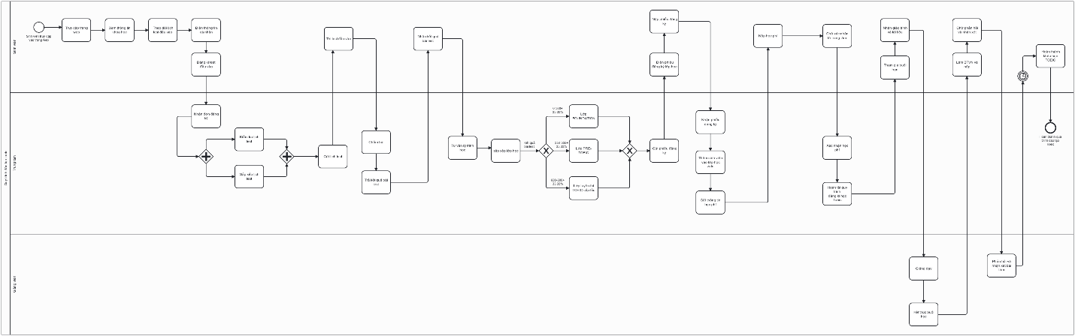
Hình 4 Mô hình BPMN hiện tại

Đề xuất cải tiến
- Có bài test sau khi học xong khóa học nhằm kiểm tra chất lượng giảng dạy và xác định đầu ra của học viên đã đủ điều kiện hay chưa.
- Triển khai thêm chức năng trên website trung tâm kết hợp với đánh giá định kỳ để cải thiện chất lượng giảng dạy và dịch vụ.
- Áp dụng chức năng đăng ký khóa học trực tuyến trên website để học viên dễ dàng tự đăng ký, giảm thiểu thời gian tư vấn thủ công.
- Tích hợp hệ thống quản lý học tập (Learning Management System) để học viên có thể tiếp nhận các nguồn tài liệu liên quan đến học tập
- Đẩy mạnh tiếp thị số qua các kênh truyền thông xã hội và SEO để tăng khả năng tiếp cận và thu hút học viên tiềm năng.
- Thêm chức năng test đầu vào trên website để tiết kiệm thời gian, tăng tính linh hoạt và đảm bảo tính linh hoạt đề thi.
- Liên kết bên thứ ba để thuận lợi trong quá trình thanh toán học phí của học viên một cách dễ dàng, thuận tiện hơn.

Xác định và đo lường các chỉ tiêu hiệu suất

Liệt kê các chỉ tiêu đo lường hiệu suất của quy trình
- Doanh thu
- Chi phí
- Tỉ lệ lỗi
- Thời gian
- Tính linh hoạt

Phân tích về các chỉ số hiệu suất chính
- Giả định
- Cứ 3 tháng sẽ có 3 lớp PRE, 3 lớp FE, 2 lớp EXP. Lớp PRE, FE có 20 người/lớp, lớp EXP có 10 người/lớp
- Một lớp có 2 giáo viên giảng dạy, thời gian giảng dạy một buổi: 2 tiếng( 1 tiếng 1 giáo viên dạy reading và 1 giáo viên dạy listening)
- Có 2 nhân viên trực page, content và hỗ trợ đăng ký khóa học
- Doanh thu
Bảng 2 Chỉ tiêu hiệu suất Doanh thu
 | FE | PRE | EXP
Doanh thu | 1260*20*3=75.600.000 | 1590*20*3=95.400.000 | 1500*10*2=30.000.000
- Chi phí
Bảng 3 Chỉ tiêu hiệu suất Chi phí
 | FE | PRE | EXP
Chi phí giáo viên | 400.000 * 20 = 8.000.000đ | 400.000 * 28 = 11.200.000đ | 400.000 * 24 = 9.600.000đ
Chi phí tài liệu | 600.000 | 600.000 | 600.000
Chi phí đồ ăn | 500.000 | 500.000 | 500.000
Chi phí điện nước | 1.500.000 * 3 = 4.500.000
Chi phí nhân viên trực page | 6.000.000 * 2 * 3 = 36.000.000
Tổng | (9.100.000 * 3) + (12.300.000 * 3) + (10.700.000 * 2) + 4.500.000 + 36.000.000 = 126.100.000đ
- Tỷ lệ lỗi
- Tỷ lệ lỗi tham gia khoá học = Số học viên không tham gia hết khóa học / Tổng số học viên đăng ký khóa học * 100%
- Khoá FE:
- Giả định 1 khóa có 3 lớp, 1 lớp có 20 học viên ⇒ Tổng số học viên đăng ký khoá học là 60 bạn
- Giả định số học viên tham gia đầy đủ khoá học là 50 học viên, còn 10 học viên không tham gia đủ khoá học, cụ thể là nghỉ học quá số buổi so với mức cho phép (tối đa 3 buổi/khoá)
- Khóa PRE:
- Giả định 1 khoá học có 3 lớp, 1 lớp có 20 bạn ⇒ Tổng số học viên đăng ký khoá học là 60 bạn
- Giả định số học viên tham gia đầy đủ khoá học là 48 bạn, còn 12 bạn
- Học viên không tham gia hết khóa học (nghỉ quá số buổi cho phép của khóa học, cụ thể là nghỉ quá 3 buổi)
- Khoá EXP:
- Giả định 1 khóa học luyện đề có 2 lớp, 1 lớp có 10 học viên ⇒ Tổng số học viên đăng ký khoá học là 20 bạn.
- Giả định số học viên tham gia đầy đủ khóa học là 16 bạn, còn 4 học viên không tham gia hết khóa học.
Bảng 4 Chỉ tiêu hiệu suất Tỷ lệ lỗi
 | Số học sinh không tham gia | Tổng học sinh | Tỷ lệ lỗi
FE | 10 | 60 | 16,6%
PRE | 12 | 60 | 20%
EXP | 4 | 20 | 20%
- Thời gian
- Thời gian chu kỳ đào tạo toeic: Là khoảng thời gian từ khi đăng ký thành công khóa học đến khi sinh viên hoàn thành xong khóa học
- Nội dung thời gian của chu kỳ đào tạo bao gồm:
- Khóa Foundation và khóa Pre-Toeic: Sinh viên sẽ học từ vựng và phần nghe, sau đó sẽ học phát âm, ngữ pháp, làm bài tập và sửa đề
- Khóa Luyện thi cấp tốc: Sinh viên sẽ luyện đề và sửa đề
Bảng 5 Chỉ tiêu hiệu suất Thời gian
Nội dung | Thời gian chu kỳ | Thời gian xử lý tác vụ
GIAI ĐOẠN 1 ( Trước khi đăng ký khóa học)
Giai đoạn đăng ký lịch test đầu vào | 24 giờ | 30 phút = ½ giờ
Giai đoạn Kiểm tra lịch test và sắp xếp lịch test | 24 giờ | 30 phút = ½ giờ
Giai đoạn Thi test đầu vào | 24 giờ | 2 giờ
Giai đoạn Chấm bài đến Sắp xếp lớp học | 24 giờ | 20 phút = ⅓ giờ
Giai đoạn Điền phiếu đăng ký lớp học đến Nộp phiếu đăng ký | 8 giờ | 15 phút = ¼ giờ
Giai đoạn Nộp học phí | 5 * 8 = 40 giờ | 3 * 8 = 24 giờ
Giai đoạn chờ xác nhận từ trung tâm | 5 * 8 = 40 giờ | 30 phút = ½ giờ
GIAI ĐOẠN 2 (Sau khi đăng ký thành công khóa học)
Nhận tài liệu khóa học | 24 giờ | 15 phút = ¼ giờ
Giảng dạy | Khóa FE: 20 * 8 = 160 giờ  Khóa PRE: 28 * 8 = 224 giờ  Khóa EXP: 24*8=200 | Khóa FE: 2 * 20 = 40 giờ  Khóa PRE: 2 * 28 = 56 giờ  Khóa EXP: 2 * 24 = 48
Làm bài tập về nhà | 24 giờ | 8 tiếng
Phản hồi và nhận xét | 8 giờ | giờ
- Tính linh hoạt:
- Trong tuần học, nếu trong trường hợp quá bận xin vắng bất kì thì có thể học bù buổi nghĩ đó vào một lớp khác trong tuần có lộ trình học tương đương.

Kết quả sau khi chạy trên BIMP
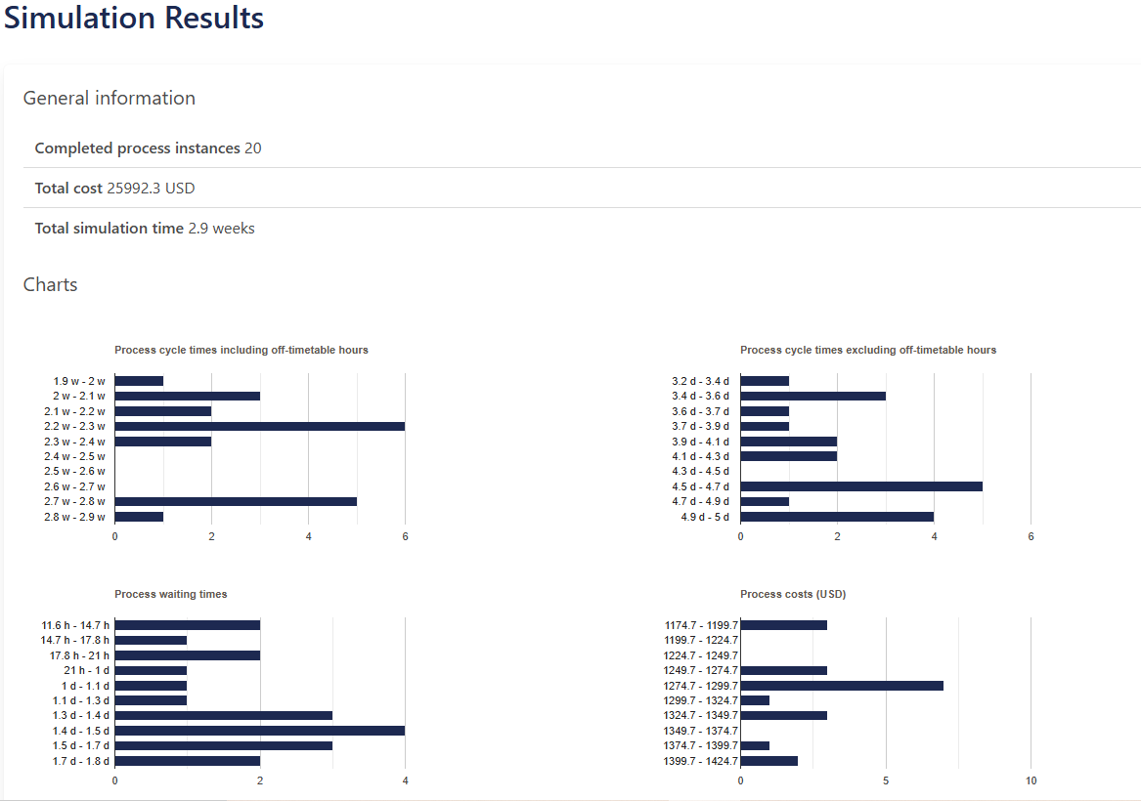
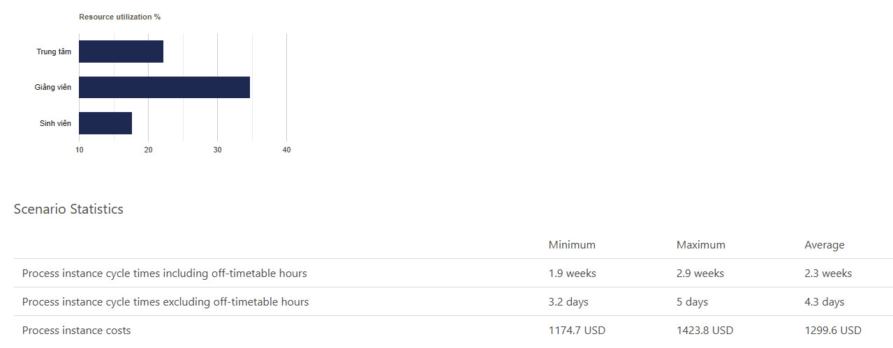
Hình 5 Mô phỏng quy trình hiện tại trên BIMP
- Qua quá trình chạy Bimp, ta có thể thấy rằng:
- Thời gian chu kỳ quy trình (Process Cycle Time)
      - Thời gian trung bình là 2.3 tuần, nhưng có sự phân tán khá lớn, từ 1.9 tuần đến 2.9 tuần. Điều này cho thấy quy trình có thể bị ảnh hưởng bởi các khoảng thời gian chờ hoặc không làm việc.
      - Thời gian chu kỳ giảm xuống còn 4.3 ngày trung bình, nhưng vẫn tồn tại một số quy trình kéo dài đến 5 ngày.
- Qua đó chúng ta có thể thấy được có những bước hoặc giai đoạn trong quy trình chưa được tối ưu, làm tăng thời gian hoàn thành quy trình.
- Thời gian chờ (Process Waiting Times)
      - Thời gian chờ lớn nhất là 1.7 ngày, với khoảng thời gian phổ biến nhất nằm ở 1.4-1.5 ngày.
      - Thời gian chờ chiếm phần lớn thời gian trong tổng thời gian chu kỳ, cho thấy sự kém hiệu quả ở giai đoạn chuyển giao hoặc xử lý giữa các tác vụ của quy trình.
- Quy trình chưa tối ưu hóa được khả năng phối hợp giữa các bên tham gia quy trình, chưa đảm bảo được tính linh hoạt, nhanh chóng giữa các bước.
- Tóm lại, quy trình này cần được cải tiến về thời gian cũng như các tác vụ thủ công để giảm thiểu thời gian, tăng tính linh hoạt của quy trình để tối ưu hoá hiệu quả quy trình mang lại cho trung tâm. Đồng thời, có thể quy trình có thể ảnh hưởng đến nhiều loại chi phí nếu quy trình không hiệu quả.

Phân tích và cải tiến quy trình

Xác định điểm yếu trong quy trình
- Quy trình còn nhiều bước thủ công: Quy trình hiện tại có thời gian xử lý kéo dài như phải lựa chọn lịch test, đăng ký lịch test ở trung tâm hay là thời gian chờ đợi giáo viên chấm bài. Cho thấy được còn nhiều bước thủ công phụ thuộc vào giáo viên dẫn đến tốn nhiều thời gian cho những bước không cần thiết.
- Chưa đánh giá được hiệu quả đào tạo cuối khoá học: Quy trình đào tạo hiện tại chỉ tập trung vào giảng dạy nên việc đánh giá chất lượng mỗi học viên ở mỗi khóa học còn chưa có, chỉ có những bài test nhỏ về nhà cho các bài tập liên quan. Vì vậy, chưa đánh giá được chất lượng sinh viên cuối khóa học như thế nào.
- Thiếu tự động hóa trong quá trình kiểm tra và xếp lớp: Quy trình xếp lớp sẽ được thực hiện sau khi học viên đăng ký và hoàn thành bài kiểm tra. Tuy nhiên, việc xếp lớp này không hoàn toàn tự động mà cần có sự can thiệp của nhân viên trung tâm để xem xét và điều chỉnh dựa trên điểm số của học viên. Điều này dẫn đến việc hiệu suất của quy trình bị giảm do mất thời gian về quy trình kiểm tra thủ công và phụ thuộc.
- Thời gian xác nhận học phí và nhập học kéo dài: Sau khi học viên nộp phí đăng ký, quy trình xác nhận thanh toán hiện tại vẫn yêu cầu sự can thiệp thủ công từ phía nhân viên, gây nên sự chậm trễ trong tiến trình nhập học. Nhân viên cần kiểm tra và xác nhận từng giao dịch một cách thủ công, điều này dẫn đến việc xử lý bị kéo dài hơn so với mong đợi. Vấn đề này trở nên đặc biệt nghiêm trọng khi có nhiều học viên nộp phí đồng thời trong một khoảng thời gian ngắn, gây ra tình trạng tắc nghẽn và chờ đợi kéo dài. Sự chậm trễ này không chỉ làm giảm trải nghiệm của học viên mà còn có thể ảnh hưởng đến hiệu suất hoạt động của trung tâm trong việc quản lý và tiếp nhận học viên mới.

Phân tích nguyên nhân

Phân tích giá trị gia tăng
Bảng 6 Bảng phân tích giá trị gia tăng
STT | Hoạt động | Người thực hiện | Phân loại
1 | Truy cập trang web | Sinh viên | NVA
2 | Xem thông tin khóa học | Sinh viên | VA
3 | Điền thông tin cá nhân | Sinh viên | BVA
4 | Theo dõi lịch test đầu vào | Sinh viên | NVA
5 | Đăng ký test đầu vào | Sinh viên | NVA
6 | Nhận đơn đăng ký | Trung tâm | NVA
7 | Kiểm tra và sắp xếp lịch test | Trung tâm | BVA
8 | Gửi lịch test | Trung tâm | NVA
9 | Thi test đầu vào | Sinh viên | VA
10 | Chấm bài | Trung tâm | BVA
11 | Trả kết quả bài test | Trung tâm | NVA
12 | Nhận kết quả bài test | Sinh viên | NVA
13 | Tư vấn lộ trình học | Trung tâm | VA
14 | Sắp xếp lớp học | Trung tâm | BVA
15 | Kiểm tra điểm bài test để xếp lớp | Trung tâm | BVA
16 | Gửi phiếu đăng ký | Trung tâm | NVA
17 | Điền phiếu đăng ký lớp học | Sinh viên | BVA
18 | Nộp phiếu đăng ký | Sinh viên | NVA
19 | Nhận phiếu đăng ký | Trung tâm | NVA
20 | Thêm sinh viên vào lớp học zalo | Trung tâm | NVA
21 | Gửi thông tin học phí | Trung tâm | NVA
22 | Nộp học phí | Sinh viên | BVA
23 | Chờ xác nhận từ trung tâm | Sinh viên | NVA
24 | Xác nhận học phí | Trung tâm | BVA
25 | Tham gia buổi học | Sinh viên | VA
26 | Nhận giáo trình và tài liệu | Sinh viên | BVA
27 | Giảng dạy | Giảng viên | VA
28 | Kết thúc buổi học | Giảng viên | NVA
29 | Làm bài tập về nhà và nộp | Sinh viên | VA
30 | Chờ phản hồi và nhận xét | Sinh viên | NVA
31 | Phản hồi và nhận xét bài làm | Giảng viên | VA
32 | Hoàn thành khóa học TOEIC | Sinh viên | VA
33 | Hoàn thành đào tạo TOEIC | Trung tâm | VA
- Tổng kết:
- VA: 9 hoạt động (27.3%)
- BVA: 9 hoạt động (27.3%)
- NVA: 15 hoạt động (45.4%)
- Nhận xét: Tỷ lệ hoạt động không tạo giá trị (NVA) khá cao (45.4%), cần xem xét tối ưu hóa quy trình để giảm thiểu các hoạt động này.

Phân tích lãng phí
- Lãng phí thao tác:
- Nhân viên phải kiểm tra và xác nhận từng giao dịch học phí
- Lãng phí tồn kho:
- Bài kiểm tra test đầu vào vẫn được xử lý thủ công và lưu trữ dưới dạng vật lý
- Lãng phí chờ đợi:
- Học viên phải chờ đợi lâu để giáo viên chấm bài, tư vấn xếp lớp, nhân viên xác nhận học phí
- Lãng phí do sai hỏng:
- Sai sót trong việc xác nhận học phí hoặc xếp lớp do xử lý thủ công
- Lãng phí do sản xuất dư thừa:
- Tài liệu hoặc bài test được in hoặc chuẩn bị dư thừa do không tối ưu hóa theo số lượng học viên thực tế
- Lãng phí do gia công:
- Giáo viên tư vấn phải dành thời gian xử lý thủ công các bước như chấm bài test đầu vào, điều chỉnh xếp lớp
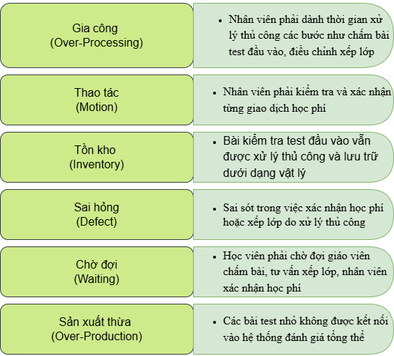
Hình 6 Phân tích lãng phí

Xây dựng nhật ký vấn đề
Bảng 7 Nhật ký vấn đề
Name | Explanation | Data/ Hypotheses | Qualitative Impact | Quantitative Impact
Thời gian xử lý kéo dài | Lựa chọn lịch test, đăng ký lịch test và chấm bài test đầu vào đều phụ thuộc vào nhân viên làm thủ công | Giả sử 200 sinh viên đăng ký thi test đầu vào được nhân viên thực hiện thủ công, mất trung bình thời gian xử lý mỗi sinh viên là 35 phút. | Làm giảm trải nghiệm học viên, gây cảm giác bất tiện khi phải đợi lâu | 35 phút * 200 sinh viên = 7.000 phút (~117 giờ) mất thời gian xử lý thủ công các quy trình Lựa chọn lịch test, đăng ký lịch test và chấm bài test đầu vào
Chưa đánh giá được hiệu quả đào tạo | Không có hệ thống đánh giá toàn diện cuối khóa, chỉ tập trung vào bài tập nhỏ và các bài kiểm tra đơn lẻ. | Giả sử tỷ lệ học viên rớt bài kiểm tra TOEIC là 5%, (tức là 7 học viên không đạt) trong tổng 140 học viên. Mỗi học viên học 2400 phút | Học viên không nhận được phản hồi chi tiết và cải thiện hiệu quả học tập; khó khẳng định chất lượng trung tâm. | 7 * 2400 = 16.800 phút ( 280 giờ) mất tiềm năng phát triển
Thiếu tự động hóa trong xếp lớp | Xếp lớp cần nhân viên điều chỉnh dựa trên điểm số của học viên | Trung bình mất 10 phút/học viên để xếp lớp. Tổng có 140 học viên/tháng để xếp lớp dựa trên điểm số thủ công | Gây tắc nghẽn khi lượng học viên đông; giảm sự hài lòng và tăng áp lực công việc cho nhân viên | 10 phút * 140 học viên = 1.400 phút (~23 giờ) thời gian xếp lớp thủ công sau khi thi test đầu vào
Thời gian xác nhận học phí chậm | Nhân viên kiểm tra từng giao dịch nộp học phí của học viên một cách thủ công | Mỗi giao dịch nộp học phí của sinh viên mất 5 phút xử lý. Giả sử lúc cao điểm có 60 học viên nộp học phí cùng lúc và cùng gửi bill qua nhân viên trung tâm. | Ảnh hưởng tiêu cực đến trải nghiệm nhập học, giảm sự chuyên nghiệp và uy tín của trung tâm trong mắt học viên. | Tổng thời gian xử lý thanh toán thủ công = 5 phút * 60 học viên = 300 phút (~5 giờ) mỗi đợt cao điểm.

Biểu đồ pareto
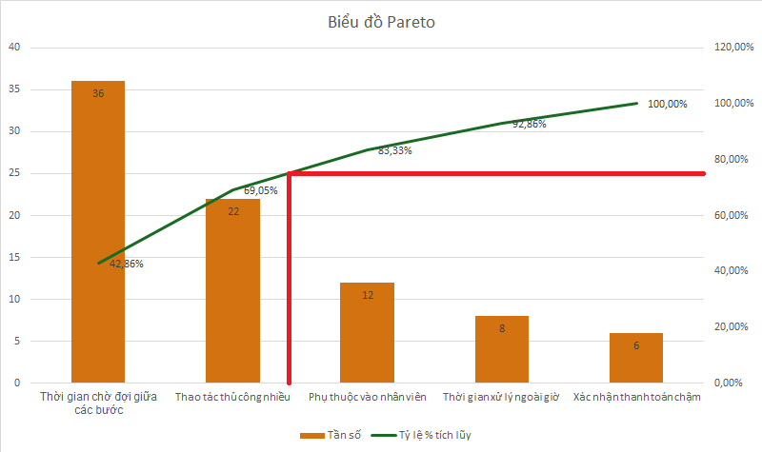
Hình 7 Biểu đồ pareto
- Dựa trên nguyên tắc 80/20, từ biểu đồ thấy rõ rằng:
- Cần tập trung vào 20% nguyên nhân chính: "Thời gian chờ đợi giữa các bước" (42,86%) và "Thao tác thủ công nhiều"(26,19%).Tổng cộng, hai nguyên nhân này chiếm hơn 69,05% của tất cả các vấn đề nên cần giảm thiểu hoặc loại bỏ hoàn toàn hai vấn đề này, chúng ta có thể giải quyết được phần lớn vấn đề hiện tại.
- Các vấn đề còn lại: Mặc dù có tồn tại, nhưng đóng góp vào tổng thể vấn đề là không đáng kể so với 2 vấn đề đầu.
- Để giải quyết vấn đề "Thời gian chờ đợi giữa các bước" và "Thao tác thủ công nhiều", một trong những biện pháp hiệu quả là tối ưu các quy trình và tự động hóa công việc. Bằng cách sử dụng các công cụ tự động hóa và các hệ thống quản lý quy trình công việc, có thể giảm thiểu sự chờ đợi giữa các bước, chuyển giao nhiệm vụ một cách nhanh chóng mà không cần sự can thiệp thủ công và tăng hiệu suất.

Phân tích nguyên nhân – kết quả
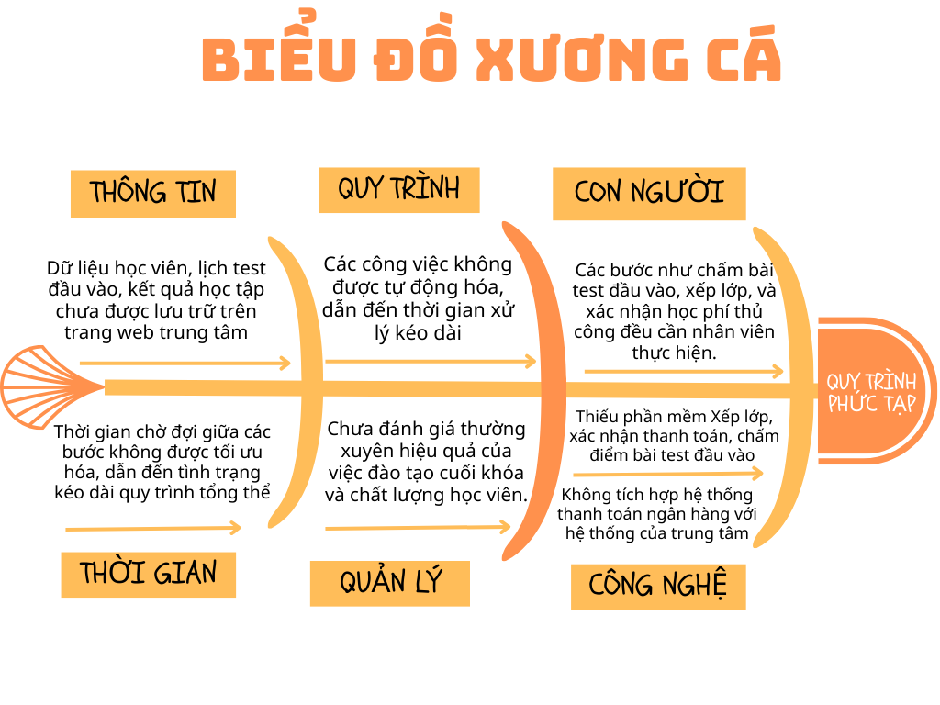
Hình 8 Biểu đồ xương cá
Phân tích biểu đồ xương cá:
- Con người
- Nguyên nhân chính: Phụ thuộc nhiều vào nhân viên trong các bước quan trọng:
- Các bước như chấm bài test đầu vào, xếp lớp và xác nhận học phí đều phụ thuộc vào nhân viên: Nhân viên cần thời gian để xử lý thủ công, dẫn đến nguy cơ chậm trễ hoặc sai sót. Khi nhân viên phải xử lý khối lượng công việc lớn, đặc biệt vào mùa cao điểm, hiệu suất công việc giảm rõ rệt và gây ảnh hưởng tới quy trình.
- Công nghệ
- Nguyên nhân chính: Thiếu sự đầu tư vào các công cụ và hệ thống công nghệ hỗ trợ.
- Thiếu phần mềm quản lý tự động trong các quy trình xếp lớp, xác nhận thanh toán và chấm điểm: Gây ảnh hưởng đến các quy trình vận hành, còn phải phụ thuộc nhiều vào nhân viên trung tâm, dẫn đến giảm hiệu quả và tăng thời gian xử lý.
- Hệ thống thanh toán ngân hàng không được tích hợp với hệ thống quản lý trung tâm: Học viên phải chờ xác nhận thủ công, gây ra trải nghiệm không hài lòng và làm giảm tính chuyên nghiệp của trung tâm.
- Quy trình
- Nguyên nhân chính: Nhiều công việc cần được tự động hóa nhưng chưa được tự động hóa
- Các công việc không được tự động hóa, dẫn đến thời gian xử lý kéo dài: Quy trình hiện tại dựa nhiều vào nhân viên để thực hiện từng bước, đặc biệt là trong các giai đoạn như chấm điểm hoặc điều chỉnh xếp lớp. Khi nhân viên xử lý không kịp, thời gian xử lý kéo dài thêm.
- Quản lý
- Nguyên nhân chính: Đánh giá không thường xuyên việc đào tạo cuối khóa và chất lượng của toàn bộ học viên
- Các công việc không được tự động hóa, dẫn đến thời gian xử lý kéo dài: Hiện tại chỉ tập trung vào giảng dạy và các bài test nhỏ lẻ, không có một hệ thống kiểm tra hoặc bài thi cuối khóa để đánh giá toàn diện năng lực học viên. Việc thiếu quy trình chuẩn để đánh giá khiến trung tâm không thể đo lường chính xác sự tiến bộ của học viên sau khóa học.
- Thông tin
- Nguyên nhân chính: Dữ liệu chưa được lưu trữ trên trang web trung tâm
- Thông tin về lịch test đầu vào và kết quả học tập không được đồng bộ hóa lên hệ thống chung như trang web của FLIC. Điều này dẫn đến việc các bên liên quan (học viên, nhân viên trung tâm, giáo viên) không thể dễ dàng tra cứu và đọc được.
- Thời gian
- Nguyên nhân chính: Không tối ưu hóa thời gian chờ đợi giữa các bước
- Thời gian chờ đợi giữa các bước không được tối ưu hóa, dẫn đến tình trạng kéo dài quy trình tổng thể: Giữa các bước trong quy trình có những khoảng thời gian chờ đợi mà không mang lại giá trị, chẳng hạn như phải đợi nhân viên thực hiện các thao tác thủ công hoặc phải đợi một số bước xử lý trước khi tiếp tục bước tiếp theo. Những khoảng thời gian chờ đợi này chưa được tối ưu hóa, nghĩa là chưa có giải pháp nào để giảm thiểu hoặc loại bỏ chúng.

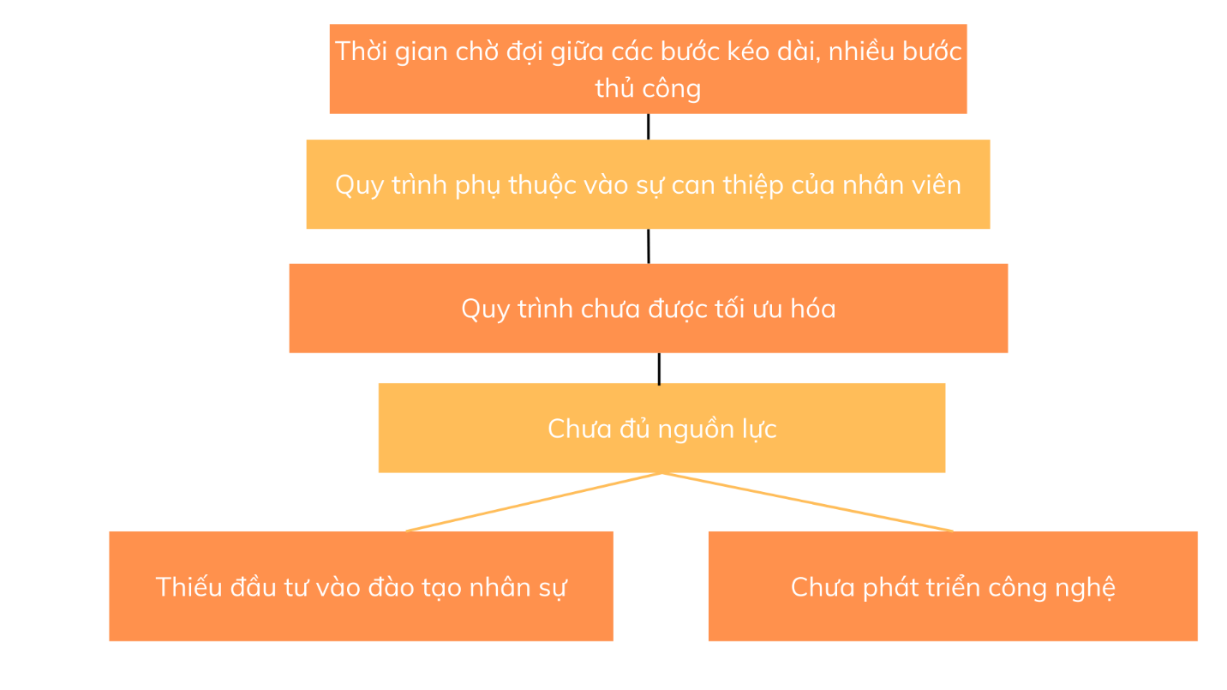
Hình 9 Sơ đồ 5 Whys

Kết luận về nguyên nhân và xác định yếu tố ưu tiên cần cải tiến
Từ những điểm yếu và phân tích nguyên nhân từ biểu đồ xương cá và pareto thấy được nguyên nhân chính gây ra những điểm yếu đó là quy trình thời gian chờ đợi giữa các bước nhiều, và còn nhiều thao tác thủ công dẫn đến ảnh hưởng mất nhiều thời gian, chi phí và nguồn lực. Để giải quyết được điểm yếu trên nhóm đề xuất cần tự động hóa trong quy trình đào tạo Toeic.
Để đảm bảo được sự chính xác và nhanh chóng trong quá trình thanh toán học phí cho các khóa học toeic, nhóm đề xuất cần có tích hợp hệ thống thanh toán để giải quyết điểm yếu sự chậm trễ trong quá trình xác nhận thanh toán.
Trung tâm Flic là một trung tâm đào tạo toeic của trường, đảm bảo chất lượng đầu ra cho sinh viên Trường Đại học Kinh tế, vì vậy quy trình đào tạo cần được kiểm soát một cách chặt chẽ, có thể đánh giá khách quan được đầu ra của sinh viên cuối khóa học nên nhóm đề xuất chức năng kiểm tra cuối khóa để xác định được chất lượng sinh viên mà trung tâm đã đào tạo.

Đề xuất giải pháp cải tiến
- Tối ưu hóa quy trình bằng cách loại bỏ hoặc giảm thời gian xử lý các tác vụ thủ công
- Giải pháp: Phân tích các khoảng thời gian không cần thiết giữa các bước và áp dụng cải tiến bằng cách sử dụng phần mềm hoặc các chức năng tự động để kết nối các bước liền mạch hơn. Đồng thời, giảm thiểu công việc ngoài giờ thông qua cải tiến và tự động hóa quy trình.
- Xây dựng chức năng gợi ý phân lớp tự động
- Giải pháp: Hệ thống này có thể tự động xác định các tiêu chí phân lớp và thực hiện việc xếp lớp mà không cần sự can thiệp của nhân viên, giúp tăng hiệu suất và độ chính xác.
- Xây dựng công cụ hỗ trợ đánh giá tự động bài thi
- Giải pháp: Sử dụng các công cụ hỗ trợ đánh giá để tự động tính toán và đánh giá điểm số của học viên, từ đó tối ưu hóa quy trình xếp lớp.
- Tích hợp hệ thống thanh toán trên trang web
- Giải pháp: Áp dụng phần mềm hoặc hệ thống ngân hàng liên kết để tự động xác nhận các khoản thanh toán, giúp giảm thiểu sự chậm trễ và tối ưu hóa tiến trình nhập học.
- Xây dựng chức năng tạo bài thi đánh giá năng lực cuối khóa
- Giải pháp: Tạo chức năng đề thi như thi thật, giúp đa dạng nguồn tài liệu thi để đánh giá khách quan năng lực sau khi hoàn thành khóa học của mỗi học viên.

Mô hình quy trình mới
Quy trình đào tạo của trung tâm FLIC-DUE được bắt đầu từ việc sinh viên truy cập vào trang web của trung tâm để tìm hiểu thông tin chi tiết về các khóa học, sau đó điền thông tin cá nhân vào biểu mẫu đăng ký trực tuyến.
Tiếp theo, sinh viên sẽ theo dõi lịch test và đăng ký test đầu vào, một bước quan trọng để đánh giá trình độ tiếng Anh hiện tại.Sau đó sinh viên sẽ thực hiện bài thi test đầu vào. Sau khi hoàn thành bài thi test đầu vào, hệ thống sẽ chấm bài và trả kết quả cho sinh viên. Dựa vào kết quả thi test đầu vào hệ thống sẽ hiển thị thông tin gợi ý lớp học tự động giúp sinh viên lựa chọn khoá học phù hợp với năng lực dựa trên kết quả bài kiểm tra. Nếu điểm kiểm tra dưới 350, sinh viên sẽ được hệ thống gợi ý xếp vào lớp Foundation để củng cố kiến thức cơ bản. Nếu đạt điểm từ 350 đến 550+, sinh viên được hệ thống gợi ý xếp vào lớp Pre-Toeic để phát triển nền tảng tiếng Anh. Đối với những sinh viên đạt từ 600+ điểm trở lên, hệ thống sẽ gợi ý xếp vào lớp luyện thi TOEIC cấp tốc, phù hợp cho mục tiêu đạt điểm cao trong thời gian ngắn.
Sau khi hệ thống gợi ý phân lớp, sinh viên tiến hành chọn lớp học dựa vào gợi ý của hệ thống. Sau đó sinh viên sẽ nhận được tư vấn chi tiết về lộ trình học từ nhân viên trung tâm. Tiếp theo, sinh viên tiến hành đăng ký lớp học chính thức và nộp học phí. Hệ thống sẽ xác nhận học phí từ hệ thống và hoàn tất quy trình đăng ký học Toeic. Sau khi hoàn tất quy trình đăng ký sinh viên sẽ tham gia buổi học và nhận giáo trình, tài liệu học tập. Sinh viên tham gia các buổi học được giảng dạy bởi giảng viên, thực hiện bài tập trên lớp và bài tập về nhà. Hệ thống sẽ kiểm tra bài làm và gửi phản hồi cho sinh viên.
Trải qua quá trình đào tạo sinh viên sẽ thực hiện bài test giữa khóa để đánh giá tiến độ học tập, từ đó giúp giảng viên và sinh viên điều chỉnh phương pháp học tập nếu cần. Sau bài test giữa khóa sinh viên tiếp tục học đến khi kết thúc khoá học. Cuối khóa, sinh viên tham gia bài test cuối khoá để đánh giá toàn diện kết quả học tập và hoàn thành khóa học Toeic. Trung tâm kết thúc quá trình đào tạo Toeic.
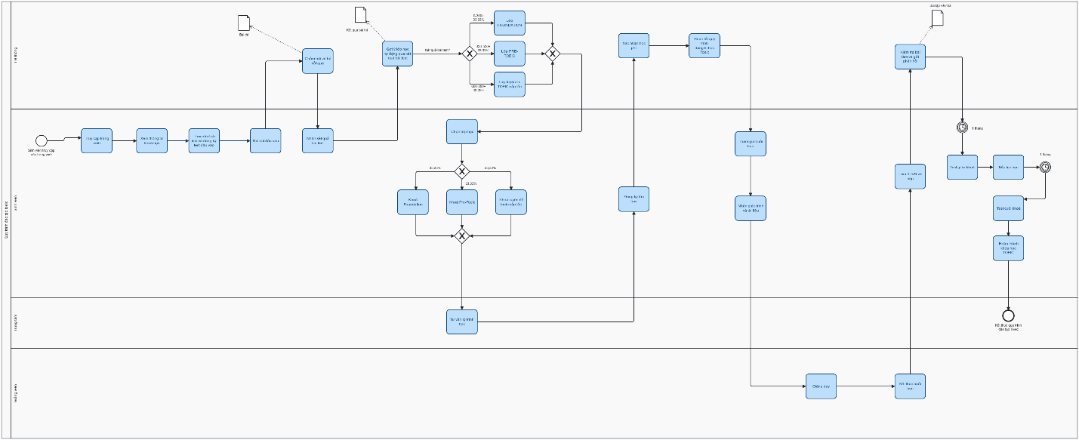
Hình 10 Mô hình BMPN sau cải tiến
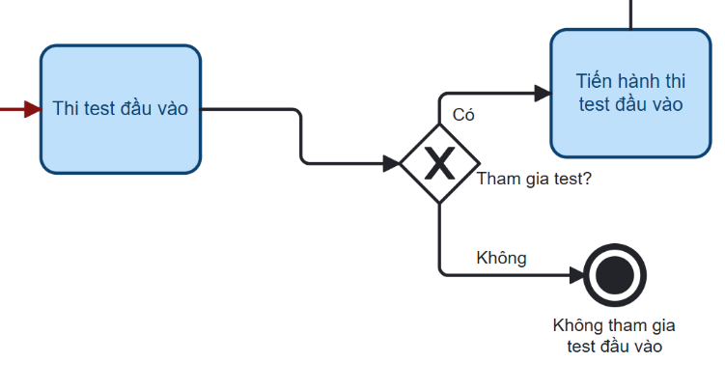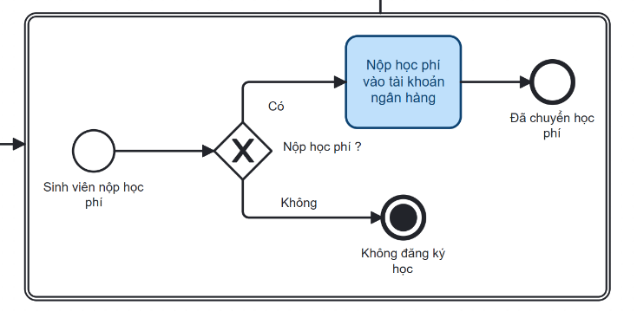
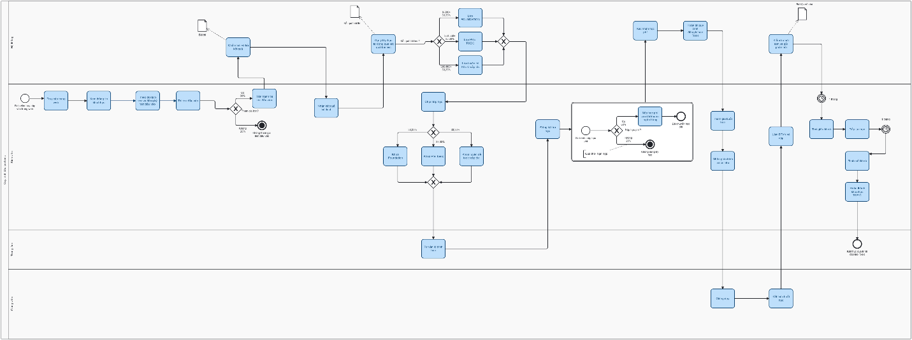
Hình 11 Mô hình BPMN sau cải tiến có ngoại lệ

Lực và Kháng lực

Các yếu tố thúc đẩy và cản trở quá trình cải tiến
Bảng 8 Trợ lực và kháng lực
Cải tiến | Trợ lực | Kháng lực
Tối ưu hóa quy trình bằng cách loại bỏ hoặc giảm thời gian xử lý các tác vụ thủ công | Tăng năng suất: Giảm thời gian chờ đợi sẽ giúp nhân viên và các bộ phận hoàn thành công việc nhanh hơn, cải thiện hiệu suất tổng thể.  Giảm chi phí vận hành: Loại bỏ các bước dư thừa hoặc rút ngắn thời gian giữa các bước sẽ giảm chi phí và thời gian vận hành.  Cải thiện trải nghiệm khách hàng: Quy trình nhanh chóng và tối ưu hơn sẽ đáp ứng nhu cầu của khách hàng kịp thời, nâng cao sự hài lòng.  Tăng tính cạnh tranh: Quy trình tinh gọn có thể giúp doanh nghiệp đưa sản phẩm hoặc dịch vụ ra thị trường nhanh hơn so với đối thủ. | Khó khăn trong thay đổi thói quen làm việc: Nhân viên có thể gặp khó khăn khi thay đổi cách làm việc, đặc biệt khi đã quen với quy trình cũ.  Chi phí cải tiến ban đầu cao: Việc tối ưu hóa quy trình có thể đòi hỏi tài chính ban đầu lớn để tái cấu trúc hoặc đào tạo.  Nguy cơ ảnh hưởng chất lượng: Loại bỏ bước kiểm soát hoặc cắt ngắn thời gian chờ có thể dẫn đến mất kiểm soát và giảm chất lượng sản phẩm/dịch vụ.  Kháng cự từ các bộ phận liên quan: Một số bộ phận có thể không đồng ý với việc cắt giảm thời gian nếu không thấy rõ lợi ích của nó.
Tích hợp hệ thống thanh toán trên trang web ở trung tâm | Tăng tiện lợi cho học viên:  Hệ thống thanh toán trực tuyến giúp học viên thanh toán học phí mọi lúc, mọi nơi, không cần đến trực tiếp trung tâm, nâng cao trải nghiệm người dùng.  Rút ngắn thời gian xử lý thanh toán: Việc tích hợp thanh toán trực tuyến giúp trung tâm xác nhận thanh toán ngay lập tức, giảm thiểu thời gian chờ đợi giữa các bước và đẩy nhanh quy trình nhập học.  Tăng tính minh bạch và chính xác  Thanh toán tự động và cập nhật trạng thái trực tiếp trên hệ thống giúp giảm sai sót do con người, đảm bảo mọi giao dịch đều được ghi nhận chính xác và minh bạch.  Cải thiện quản lý tài chính: Hệ thống tự động lưu trữ và quản lý dữ liệu thanh toán giúp trung tâm dễ dàng theo dõi doanh thu, quản lý ngân sách và lập kế hoạch tài chính hiệu quả hơn. | Chi phí triển khai và bảo trì hệ thống cao: Việc xây dựng giao diện thanh toán và tích hợp với các ngân hàng hoặc cổng thanh toán đòi hỏi chi phí ban đầu lớn cũng như chi phí duy trì thường xuyên.  Yêu cầu bảo mật cao: Hệ thống thanh toán cần được bảo mật để bảo vệ thông tin cá nhân và dữ liệu tài chính của học viên, đòi hỏi trung tâm tuân thủ các tiêu chuẩn bảo mật và có đội ngũ kỹ thuật thường trực xử lý các vấn đề an ninh.  Khả năng xảy ra sự cố kỹ thuật và gián đoạn dịch vụ: Lỗi hệ thống thanh toán có thể gây ra sự bất tiện và mất niềm tin từ học viên, ảnh hưởng đến uy tín của trung tâm. Trung tâm cần có phương án dự phòng và hỗ trợ kỹ thuật nhanh chóng.  Phụ thuộc vào cổng thanh toán bên thứ ba: Trung tâm có thể phải phụ thuộc vào các cổng thanh toán hoặc ngân hàng liên kết. Các vấn đề như chi phí dịch vụ từ bên thứ ba, thời gian xử lý giao dịch và chính sách từ các đơn vị này có thể ảnh hưởng đến hệ thống thanh toán của trung tâm.
Xây dựng thêm chức năng hỗ trợ đánh giá tự động bài thi ở trang web của trung tâm | Tiết kiệm thời gian và nguồn lực: Công cụ đánh giá tự động giúp giảm thời gian chấm bài và xử lý kết quả thủ công, cho phép giảng viên và nhân viên trung tâm tập trung vào các công việc chuyên môn và hỗ trợ học viên hiệu quả hơn.  Tăng cường độ chính xác và nhất quán: Công cụ tự động hóa giúp đảm bảo độ chính xác và nhất quán trong việc đánh giá, giảm thiểu sai sót do con người, nhất là trong việc chấm nhiều bài thi cùng lúc.  Cải thiện trải nghiệm học viên  Học viên nhận kết quả nhanh chóng và có thể nắm được ngay điểm mạnh, điểm yếu của mình thông qua phản hồi tự động. Điều này giúp học viên điều chỉnh kế hoạch học tập kịp thời và tạo ra trải nghiệm học tập hiệu quả hơn.  Giảm áp lực cho giảng viên và nâng cao chất lượng giảng dạy: Với việc công cụ tự động thực hiện đánh giá, giảng viên có thể dành nhiều thời gian hơn để cải thiện chất lượng giảng dạy và tư vấn cho học viên, thay vì dành thời gian cho công việc chấm điểm thủ công. | Chi phí đầu tư ban đầu cao: Xây dựng và triển khai công cụ tự động đòi hỏi trung tâm đầu tư chi phí lớn vào phát triển, duy trì, và cập nhật hệ thống, điều này có thể tạo áp lực tài chính.  Khó khăn trong việc áp dụng cho các bài thi phức tạp: Các bài thi có yêu cầu đánh giá chủ quan, như bài luận hoặc bài tập sáng tạo, có thể không dễ dàng được chấm tự động và vẫn cần sự can thiệp của giảng viên để đảm bảo chất lượng đánh giá.  Yêu cầu bảo mật cao: Việc lưu trữ và xử lý dữ liệu bài thi yêu cầu các biện pháp bảo mật mạnh mẽ để bảo vệ quyền riêng tư và dữ liệu cá nhân của học viên, tránh rủi ro về lộ thông tin hoặc mất mát dữ liệu.  Nguy cơ lỗi hệ thống và sự cố kỹ thuật: Công cụ tự động có thể gặp sự cố kỹ thuật hoặc lỗi chấm điểm, ảnh hưởng đến độ tin cậy của trung tâm và trải nghiệm của học viên. Trung tâm cần có đội ngũ hỗ trợ kỹ thuật sẵn sàng xử lý các sự cố để duy trì tính ổn định của hệ thống.
Xây dựng chức năng gợi ý phân lớp ở trang web của trung tâm | Tăng hiệu quả và tiết kiệm thời gian: Tự động hóa quy trình phân lớp giúp trung tâm tiết kiệm nhiều thời gian trong việc xử lý hồ sơ học viên. Nhân viên không cần phân tích và phân loại thủ công, nhờ đó có thể dành thời gian cho các nhiệm vụ khác có giá trị hơn.  Cải thiện trải nghiệm của học viên: Học viên nhận kết quả phân lớp nhanh chóng và chính xác, tạo ấn tượng tốt về sự chuyên nghiệp của trung tâm. Điều này không chỉ tăng trải nghiệm học viên mà còn có thể cải thiện sự hài lòng và lòng trung thành của học viên. | Chi phí đầu tư ban đầu cao: Việc xây dựng và triển khai hệ thống phân lớp tự động đòi hỏi một khoản đầu tư tài chính lớn cho việc phát triển và bảo trì. Chi phí này có thể là gánh nặng đối với ngân sách của trung tâm trong giai đoạn đầu.  Lo ngại của nhân viên do tự động hóa: Nhân viên cảm thấy lo ngại rằng họ sẽ bị thay thế hoặc giảm công việc khi hệ thống tự động hóa được áp dụng.  Bảo mật và bảo vệ dữ liệu: Việc lưu trữ thông tin học viên trong hệ thống tự động đòi hỏi các biện pháp bảo mật cao để tránh rủi ro về lộ thông tin cá nhân. Trung tâm cần đảm bảo rằng hệ thống được bảo vệ khỏi các mối đe dọa về bảo mật, đảm bảo quyền riêng tư của học viên.  Nguy cơ xảy ra lỗi hệ thống: Hệ thống tự động có thể gặp sự cố hoặc lỗi kỹ thuật, gây gián đoạn trong quá trình phân lớp và ảnh hưởng đến trải nghiệm học viên. Trung tâm cần có đội ngũ kỹ thuật để hỗ trợ, bảo trì và khắc phục kịp thời khi hệ thống gặp sự cố.
Xây dựng chức năng tạo bài thi đánh giá năng lực cuối khóa | Tiết kiệm thời gian: Giúp giảm thời gian chuẩn bị đề thi mỗi khi kết thúc khóa học, tăng được tính linh hoạt về thời gian đánh giá năng lực cuối khóa  Giảm chi phí: Giảm được số tiền in bài thi mỗi khi đánh giá năng lực cuối khóa, đồng thời tăng tính linh hoạt cho mỗi bài thi. | Lỗi hệ thống: Trong quá trình thi có thể ảnh hưởng vì số lượng học viên thi quá lớn.  Nguy cơ ảnh hưởng đến chất lượng: Đòi hỏi phải có sự đa dạng trong nguồn đề để tránh trường hợp trùng lặp quá nhiều cũng như ảnh hưởng đến chất lượng bài thi đối với mỗi học viên. Đồng thời, nhiều sinh viên sử dụng sự trợ giúp trong quá trình dẫn đến ảnh hưởng việc đánh giá chất lượng.

Bảng 9 Mức độ ưu tiên trợ lực và kháng lực
Trợ lực | Kháng lực
+ Tăng năng suất 4  + Giảm chi phí vận hành 3  + Cải thiện trải nghiệm học viên 5  + Tăng tính cạnh tranh 2 | + Khó khăn trong thay đổi thói quen làm việc 3  + Chi phí cải tiến ban đầu cao 4  + Nguy cơ ảnh hưởng chất lượng 5  + Bất đồng từ các bộ phận liên quan 3
+ Tăng tiện lợi cho học viên 5  + Rút ngắn thời gian xử lý thanh toán 4  + Tăng tính minh bạch và chính xác 3  + Cải thiện quản lý tài chính 2 | + Chi phí triển khai và bảo trì hệ thống cao 4  + Khả năng xảy ra sự cố kỹ thuật và gián đoạn dịch vụ 4  + Phụ thuộc vào cổng thanh toán bên thứ ba 3
+ Tiết kiệm thời gian và nguồn lực 4  + Giảm áp lực cho giảng viên và nâng cao chất lượng giảng dạy 2 | + Chi phí đầu tư ban đầu cao 4  + Khó khăn trong việc áp dụng cho các bài thi phức tạp 3  + Yêu cầu bảo mật cao 5  + Nguy cơ lỗi hệ thống và sự cố kỹ thuật 4
+ Tăng hiệu quả và tiết kiệm thời gian 4 | + Lo ngại của nhân viên do tự động hóa 3

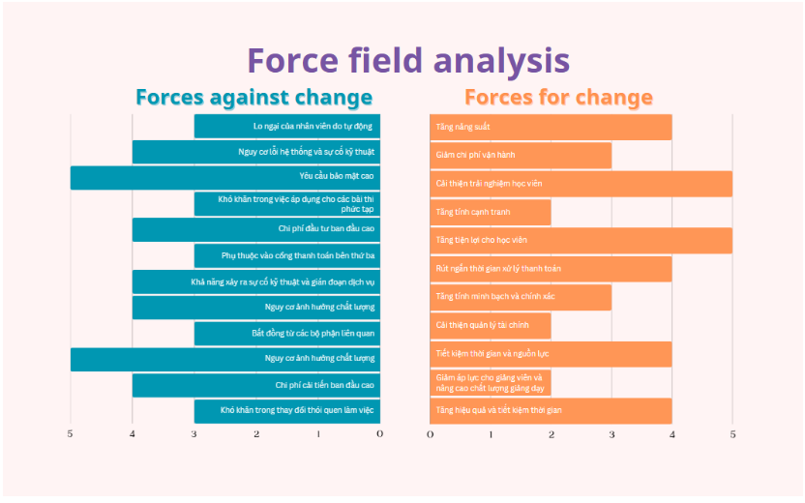
Hình 12 Biểu đồ đánh giá mức độ ưu tiên trợ lực và kháng lực

Các biện pháp khắc phục để giảm thiểu kháng lực trong việc triển khai giải pháp cải tiến.
- Tối ưu hóa quy trình bằng cách loại bỏ hoặc giảm thời gian xử lý các tác vụ thủ công
- Khó khăn trong thay đổi thói quen làm việc:
- Giải pháp: Tổ chức các buổi đào tạo và hỗ trợ thực hành để nhân viên quen với quy trình mới. Cung cấp các tài liệu và video hướng dẫn giúp nhân viên dễ dàng tiếp cận.
- Gợi ý hỗ trợ từ lãnh đạo: Nhấn mạnh các lợi ích của quy trình mới đối với hiệu suất công việc của từng cá nhân và cam kết hỗ trợ khi gặp khó khăn.
- Chi phí cải tiến ban đầu cao:
- Giải pháp: Lập kế hoạch cải tiến từng bước và ưu tiên những quy trình nào ảnh hưởng lớn nhất đến hiệu suất trước. Điều này giúp tiết kiệm ngân sách ban đầu và đạt được các cải tiến nhanh chóng.
- Nguy cơ ảnh hưởng chất lượng:
- Giải pháp: Kiểm tra chất lượng tại các giai đoạn quan trọng. Giữ lại một số bước kiểm soát cần thiết và thực hiện đánh giá định kỳ để đảm bảo chất lượng không bị giảm.
- Tích hợp hệ thống thanh toán trên trang web
- Chi phí triển khai và bảo trì hệ thống cao:
- Giải pháp: Đánh giá các cổng thanh toán với chi phí hợp lý và phù hợp nhất. Cân nhắc sử dụng các dịch vụ thanh toán miễn phí hoặc giảm phí cho giáo dục.
- Yêu cầu bảo mật cao:
- Giải pháp: Cập nhật bảo mật định kỳ và kiểm tra an toàn để bảo vệ thông tin cá nhân.
- Khả năng xảy ra sự cố kỹ thuật và gián đoạn dịch vụ:
- Giải pháp: Dự phòng một số phương án thanh toán khác, chẳng hạn như chuyển khoản ngân hàng trực tiếp. Chuẩn bị hỗ trợ kỹ thuật để sẵn sàng xử lý sự cố khi cần.
- Phụ thuộc vào cổng thanh toán bên thứ ba:
- Giải pháp: Cân nhắc sử dụng đa dạng các cổng thanh toán để giảm thiểu rủi ro bị gián đoạn. Xem xét các chính sách và thời gian xử lý của từng đối tác trước khi tích hợp.
- Xây dựng công cụ hỗ trợ đánh giá tự động bài thi
- Chi phí đầu tư ban đầu cao:
- Giải pháp: Xem xét triển khai hệ thống đánh giá tự động theo từng giai đoạn và bắt đầu với các bài thi dễ đánh giá tự động như trắc nghiệm. Điều này giúp trung tâm tiết kiệm chi phí ban đầu và nâng cao hiệu quả.
- Khó khăn trong việc áp dụng cho các bài thi phức tạp:
- Giải pháp: Giới hạn các bài thi có tính chủ quan cao không áp dụng tự động hóa hoàn toàn hoặc những bài thi liên quan đến speaking và writing. Tập trung vào việc đánh giá tự động các bài thi trắc nghiệm hoặc câu hỏi ngắn để giảm tải cho giảng viên.
- Nguy cơ lỗi hệ thống và sự cố kỹ thuật:
- Giải pháp: Cần có đội ngũ hỗ trợ kỹ thuật và lập kế hoạch bảo trì thường xuyên để đảm bảo hệ thống ổn định. Đào tạo giảng viên để xử lý các trường hợp lỗi hệ thống cơ bản.
- Xây dựng chức năng gợi ý phân lớp
- Chi phí đầu tư ban đầu cao:
- Giải pháp: Triển khai phân lớp tự động dần dần. Ví dụ, bắt đầu với những phần đơn giản như phân lớp theo cấp độ đầu vào hoặc theo các yêu cầu học tập phổ biến. Khi hệ thống đã ổn định, có thể dần bổ sung các tính năng nâng cao
- Lo ngại của nhân viên do tự động hóa:
- Giải pháp: Giải thích với nhân viên rằng hệ thống tự động hóa không nhằm thay thế họ mà để hỗ trợ, giúp họ giảm bớt công việc thủ công lặp đi lặp lại và tập trung vào những nhiệm vụ mang giá trị cao hơn.
- Bảo mật và bảo vệ dữ liệu:
- Giải pháp: Sử dụng các biện pháp mã hóa và bảo mật cao để bảo vệ dữ liệu học viên. Đảm bảo rằng quyền truy cập vào dữ liệu được quản lý chặt chẽ và chỉ có những người có thẩm quyền mới có thể truy cập.
- Nguy cơ xảy ra lỗi hệ thống:
- Giải pháp: Có thể bảo trì và hỗ trợ hệ thống khi xảy ra sự cố. Thiết lập hệ thống báo cáo tự động về lỗi để nhanh chóng khắc phục và duy trì ổn định.

Dự kiến chi phí và kết quả cải tiến

Dự toán chi phí thực hiện giải pháp cải tiến
Bảng 10 Chi phí cải tiến dự kiến
CHI PHÍ CẢI TIẾN
Tích hợp hệ thống thanh toán trực tuyến | Chi phí xây dựng và triển khai hệ thống | 10,000,000đ
 | Chi phí bảo trì định kỳ | 500,000đ/tháng
 | Tổng chi phí ban đầu | 10,000,000đ (chưa tính chi phí bảo trì lâu dài)
Công cụ đánh giá tự động | Chi phí phát triển và triển khai | 15,000,000đ
 | Chi phí bảo trì và cập nhật | 3,000,000đ/tháng
 | Tổng chi phí ban đầu | 15,000,000đ (chưa tính chi phí bảo trì lâu dài)
Chức năng gợi ý phân lớp | Chi phí xây dựng và triển khai | 2,000,000đ
 | Chi phí bảo trì và hỗ trợ kỹ thuật | 500,000đ/tháng
 | Tổng chi phí ban đầu | 2,000,000đ (chưa tính chi phí bảo trì lâu dài)
Đào tạo nhân viên thích ứng với quy trình mới | Chi phí đào tạo | 500,000đ (dành cho toàn bộ nhân viên)
 | Tổng chi phí đào tạo ban đầu | 500,000đ
Tổng chi phí cải tiến ban đầu |  | 27,500,000đ

Kết quả sau khi cải tiến
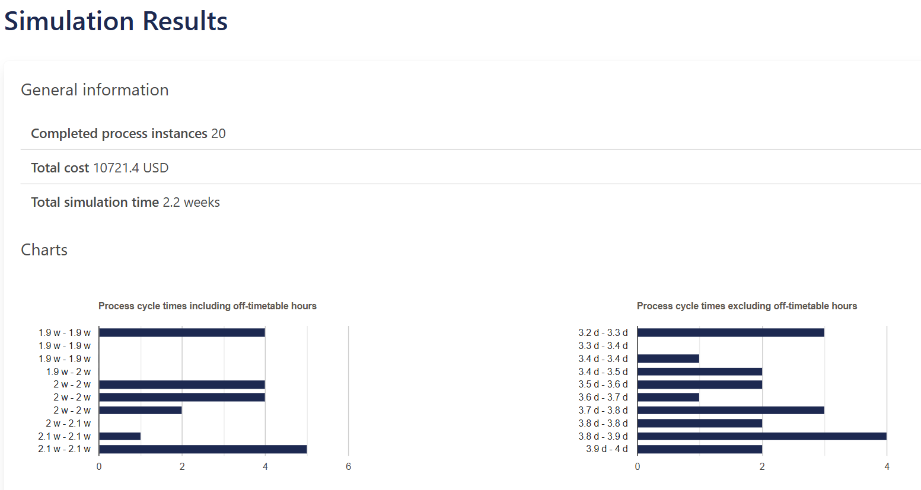
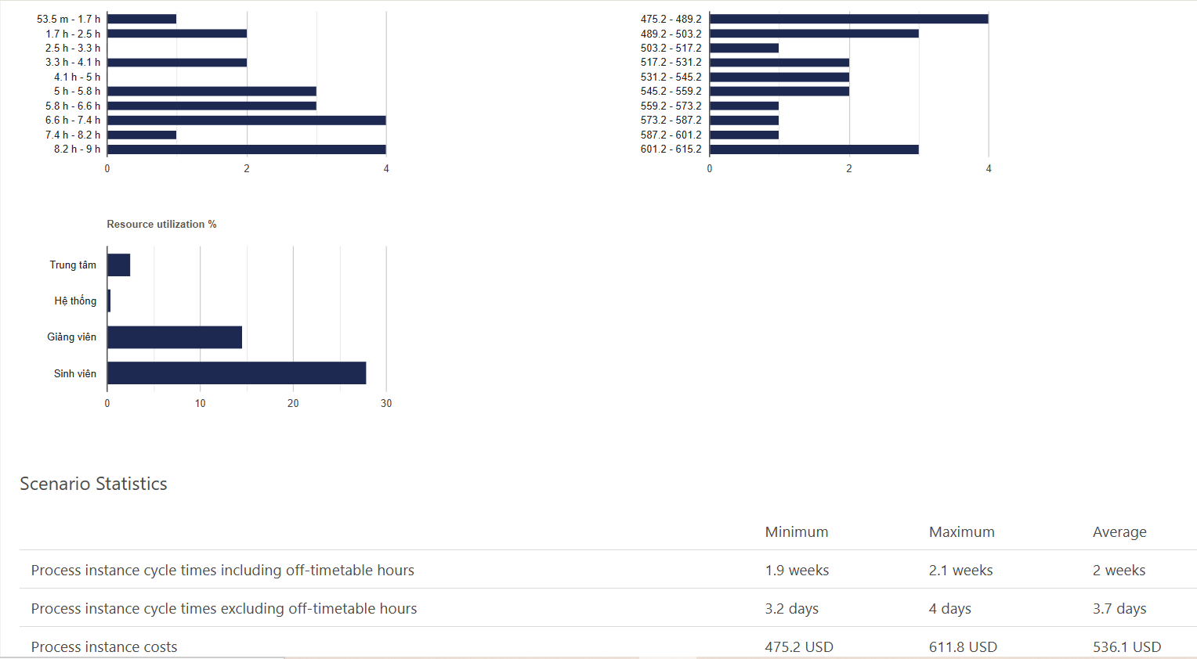
Hình 13 Mô phỏng quy trình sau cải tiến trên BIMP
- Biểu đồ cho thấy:
- Thời gian chu kỳ bao gồm cả giờ nghỉ trung bình là 2 tuần, với thời gian chu kỳ tối thiểu 1.9 tuần và tối đa 2.1 tuần. Ta có thể thấy rằng thời gian chu kỳ sau cải tiến giảm so với thời gian chu kỳ trước cải tiến.
- Thời gian thực hiện tác vụ dao động từ 3,2 đến 4 ngày, từ đó có thể thấy được thời gian thực hiện tác vụ giảm hơn so với trước cải tiến
- Từ đó cho thấy rằng thời gian của quy trình đã được giảm bớt, giúp tối ưu hoá mức sử dụng thời gian hiệu quả và năng suất của quy trình. Đồng thời cho thấy được sự cắt giảm chi phí trong quy trình giúp tạo ra lợi nhuận cho trung tâm.

Phân tích kết quả sau cải tiến.
- Tăng hiệu suất làm việc và tối ưu hóa nguồn lực của trung tâm FLIC:
- Tự động hóa quy trình: Giảm bớt các bước thủ công bằng cách thực hiện các bước trên website của trung tâm, tối ưu hoá thời gian, giảm từ 4,4 ngày xuống còn 3,6 ngày. Điều này có nghĩa thời gian giảm 18,2% so với ban đầu.
- Giúp tiết kiệm thời gian, tăng hiệu quả sử dụng nguồn lực: Giảm thiểu giờ làm việc ngoài giờ giúp tiết kiệm thời gian chấm bài cho học viên. Cụ thể nếu như mô hình trước đây nhân viên tư vấn phải mất nhiều thời gian để chấm bài cho học viên thì bây giờ đã được tự động hóa quy trình đó giúp giảm thiểu thời gian chấm bài và thời gian đó sử dụng để làm việc khác
- Tối ưu hóa nguồn lực: Thay vì cần 2 nhân viên tư vấn thì sau cải tiến chỉ cần 1 nhân viên tư vấn giúp cắt giảm chi phí, tối ưu hóa nguồn lực cho trung tâm, giảm 50% chi phí để trả lương cho nhân viên tư vấn trên mỗi lớp học.
- Giảm chi phí: giảm được chi phí từ các tác vụ không cần thiết và tối ưu hóa nguồn lực của nhân lực, chi phí giảm lên đến 50% so với ban đầu
- Cải thiện sự hài lòng của học viên:
- Giảm thời gian chờ đợi: Việc cắt giảm thời gian chờ kết quả sau khi làm bài test trực tuyến giúp giảm thời gian từ 20 phút xuống còn 1 phút ⇒ Giảm thời gian chờ đợi còn 5%. Từ đó giúp cải thiện được mức độ hài lòng của học viên về thời gian và dễ dàng gợi ý phân lớp thông qua điểm bài test đầu vào.
- Xác nhận thanh toán tự động và tích hợp hệ thống thanh toán: Giúp quá trình thanh toán và nhập học dễ dàng hơn, tiết kiệm thời gian thanh toán từ 60 phút giảm còn 30 phút để hoàn thành nộp học phí ⇒ Giảm 50% thời gian chờ đợi.
- Qua những kết quả cải tiến cho ta nhận thấy rằng
- Chi phí về nguồn lực có thể giảm lên đến 50% so với ban đầu bằng cách tối ưu hóa nguồn nhân lực.
- Tăng sự hài lòng của học viên lên đến 55% bằng cách giảm thời gian của của học viên.
- Tự động hóa quy trình, cắt giảm những bước thủ công làm tăng hiệu suất quy trình lên đến 18.2%

Kết luận về dự án
- Những điểm đạt được của dự án:
- Cải tiến chỉ tiêu đo lường thời gian: Trong quá trình cải tiến quy trình đào tạo TOEIC tại trung tâm FLIC, nhóm đã tập trung vào việc nâng cao hiệu quả thời gian thông qua việc giảm thiểu các tác vụ thực hiện thủ công. Thay vì tiếp tục phụ thuộc vào các quy trình truyền thống tốn nhiều thời gian, nhóm đã áp dụng công nghệ hiện đại để tự động hóa các bước quan trọng. Điều này không chỉ giúp giảm thời gian xử lý mà còn mang lại sự chính xác và đồng bộ cao hơn trong các hoạt động vận hành.
- Tối ưu hóa chi phí và tạo lợi nhuận: Một trong những kết quả đáng chú ý nhất từ quá trình cải tiến là tối ưu hóa chi phí. Việc giảm chi phí không chỉ cải thiện hiệu quả tài chính hiện tại mà còn mở ra cơ hội để trung tâm tạo ra lợi nhuận bền vững trong tương lai. Đây là bước tiến quan trọng nhằm giúp trung tâm duy trì năng lực cạnh tranh trên thị trường giáo dục.
- Giảm phụ thuộc vào nguồn nhân lực: Việc giảm sự phụ thuộc vào nguồn nhân lực truyền thống. Điều này không chỉ tiết kiệm chi phí và thời gian mà còn tối ưu hóa nguồn lực, giúp đội ngũ nhân viên tập trung vào những nhiệm vụ mang tính chiến lược hơn.
- Tăng trải nghiệm và thu hút học viên tiềm năng: Những cải tiến trên không chỉ dừng lại ở hiệu quả vận hành mà còn góp phần nâng cao trải nghiệm cho học viên. Với quy trình được tự động hóa và tối ưu hóa, học viên nhận được chất lượng dịch vụ tốt hơn, tạo cảm giác chuyên nghiệp và tiện lợi trong quá trình học tập. Đồng thời, những cải tiến này đã tạo ra sự khác biệt đáng kể, giúp trung tâm thu hút thêm học viên mới và xây dựng uy tín lâu dài. Trong bối cảnh cạnh tranh ngày càng khốc liệt, những thay đổi này sẽ đóng vai trò quan trọng trong việc định hình vị thế của trung tâm trên thị trường.
- Những điểm chưa đạt được của dự án
- Đa số những cải tiến của nhóm đều hướng đến tự động hóa trong quy trình đăng ký bằng cách thêm chức năng trên website của trung tâm nên cần có sự đảm bảo về việc lưu trữ cơ sở dữ liệu, tính bảo mật thông tin cao. Tuy nhiên, nhóm vẫn chưa đề xuất ra được hướng cải tiến phù hợp, hiệu quả trong việc bảo mật thông tin cho quy trình.

TÀI LIỆU THAM KHẢO

[1] | FLIC, "Giới thiệu về trung tâm FLIC," [Online]. Available: https://flic.due.udn.vn/.

PHỤ LỤC

Các bước thực hiện chạy quy trình hiện tại trên BIMP
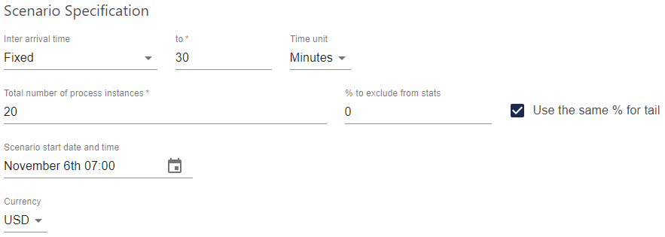
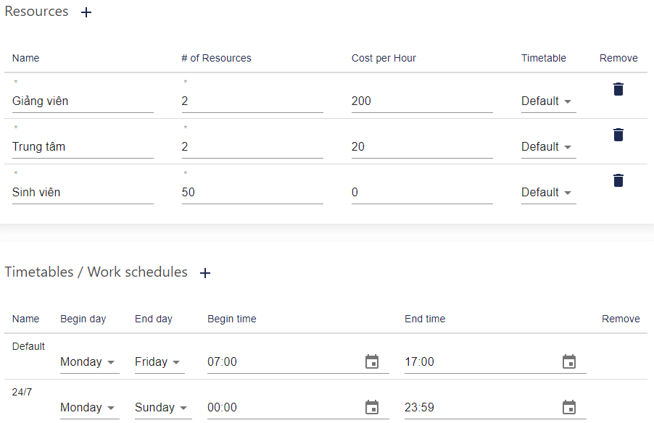
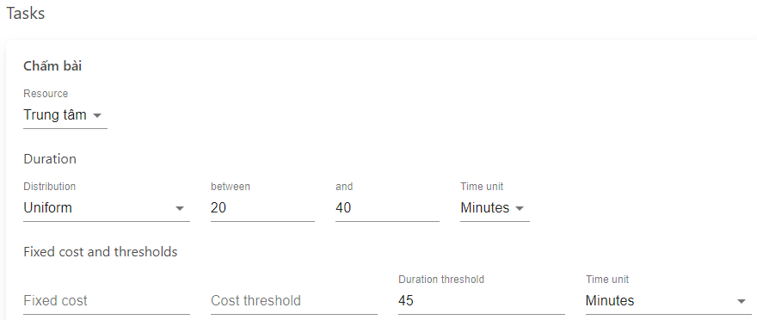
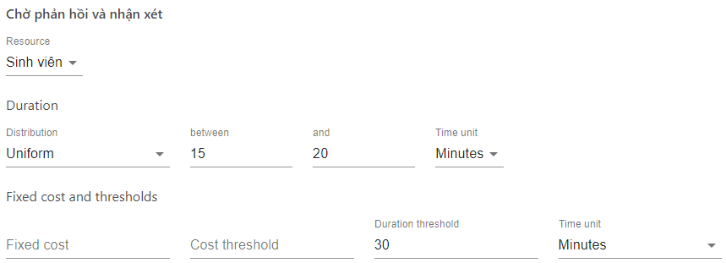
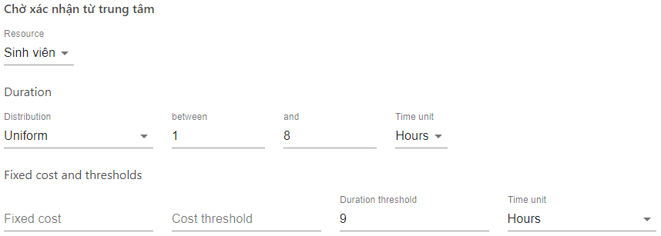
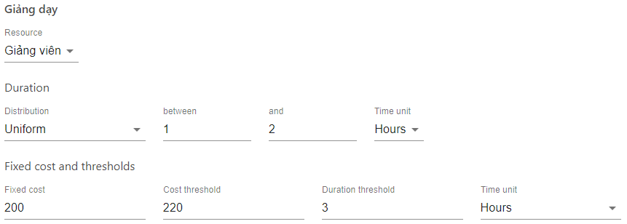
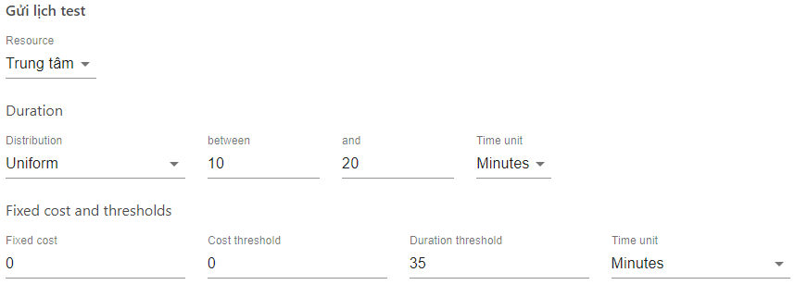
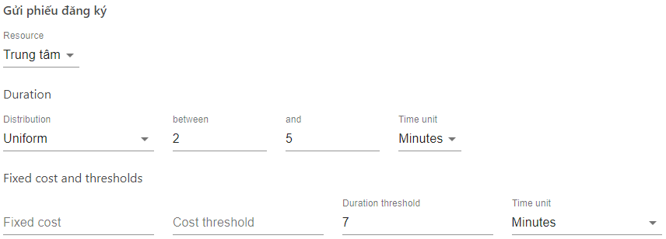
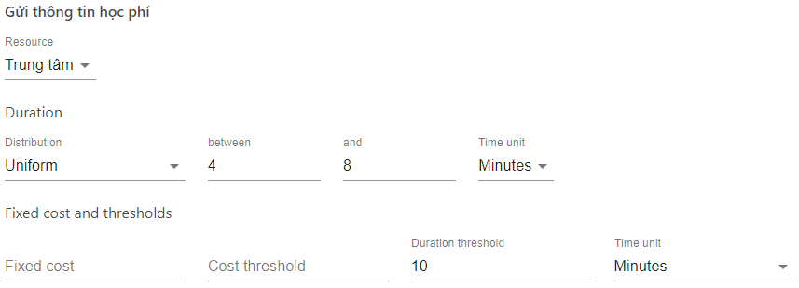

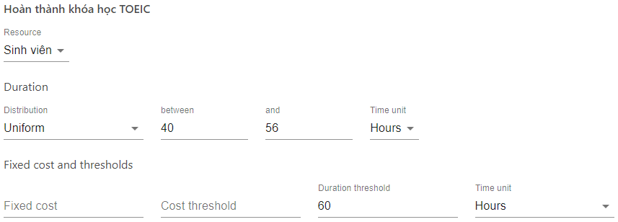
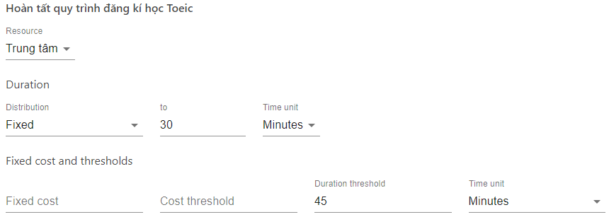

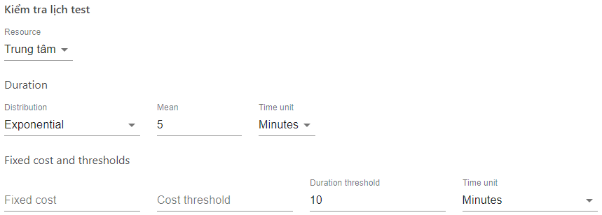
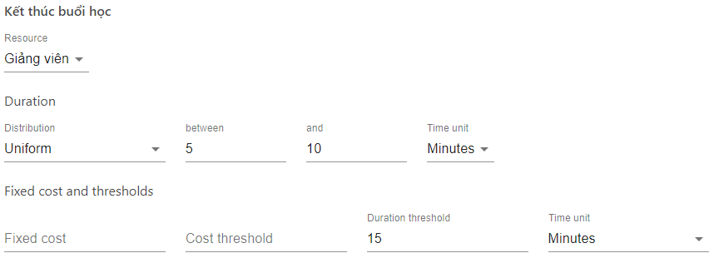
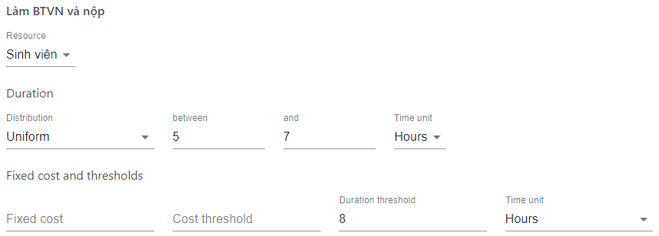
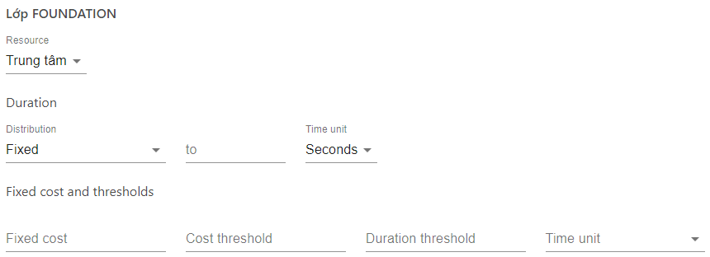
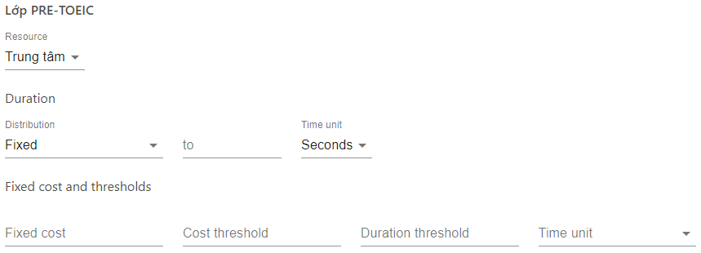
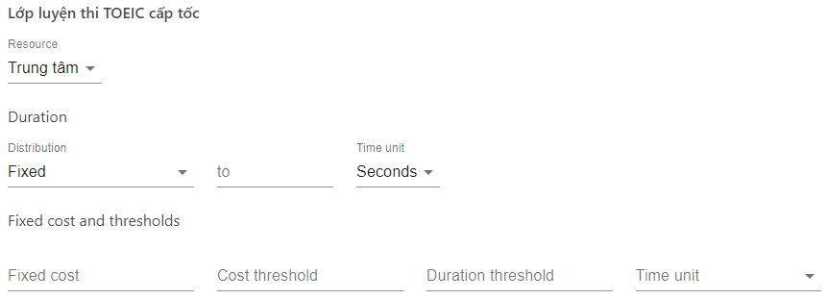
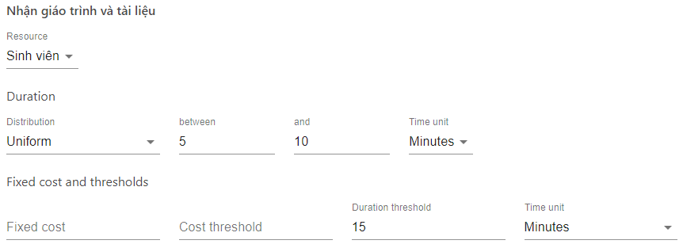
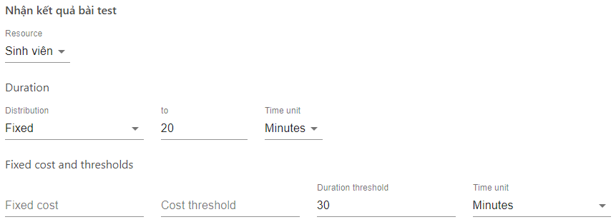
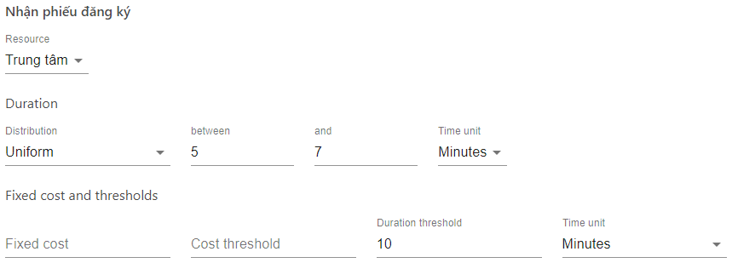
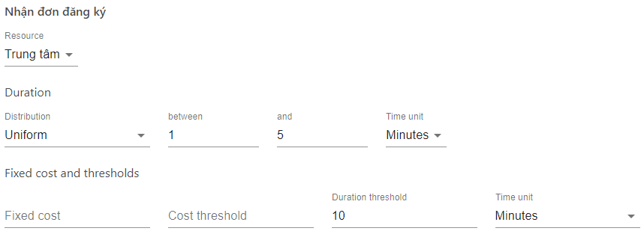
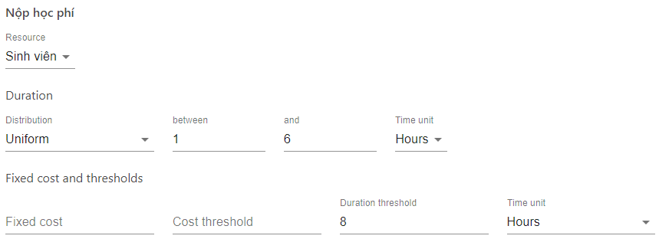
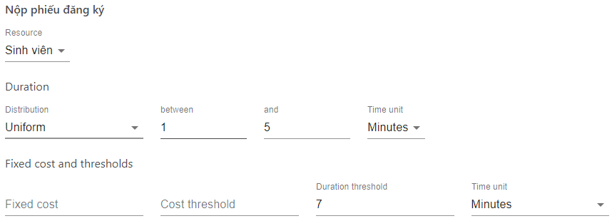
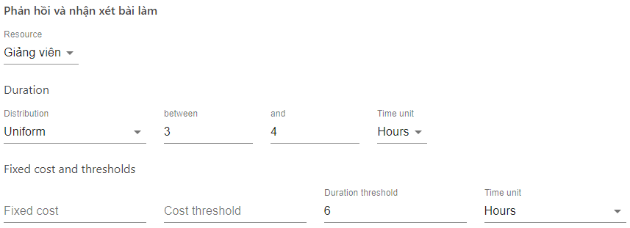
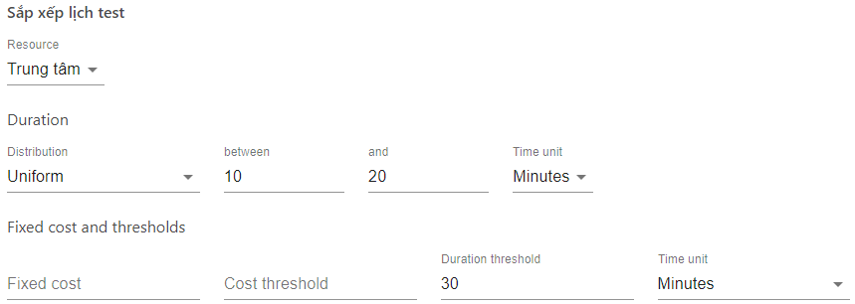
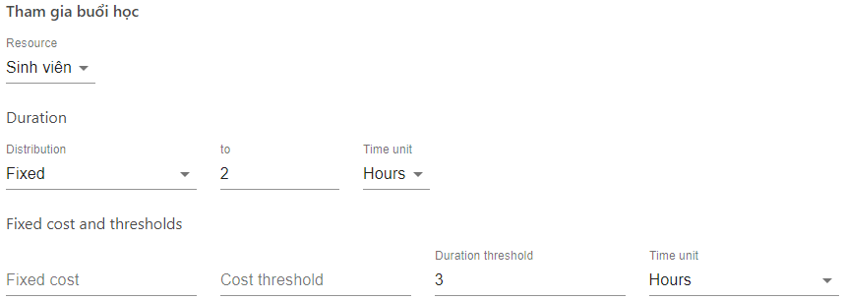
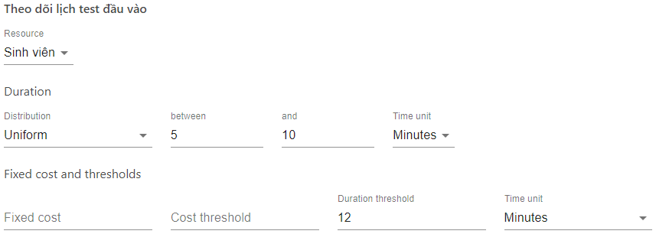
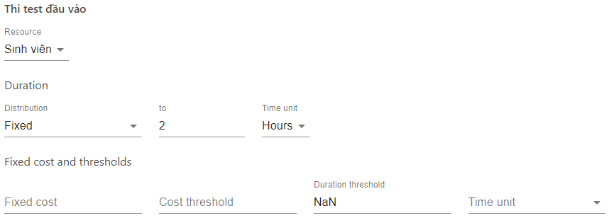
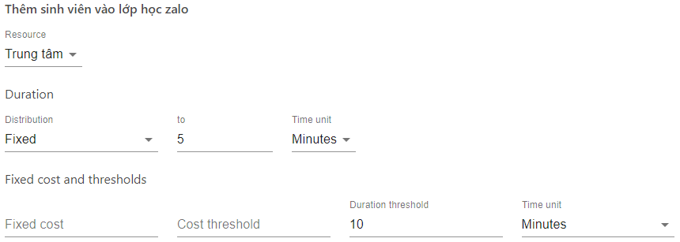
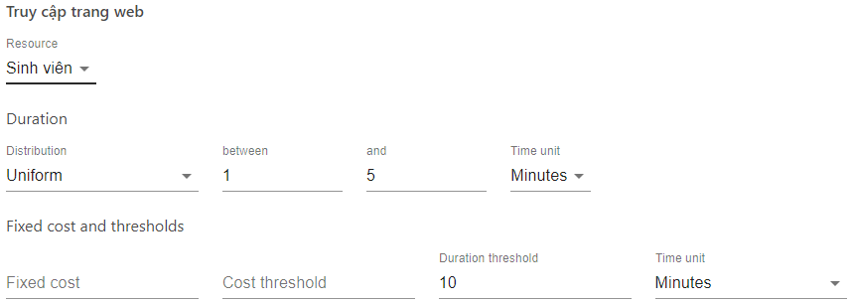
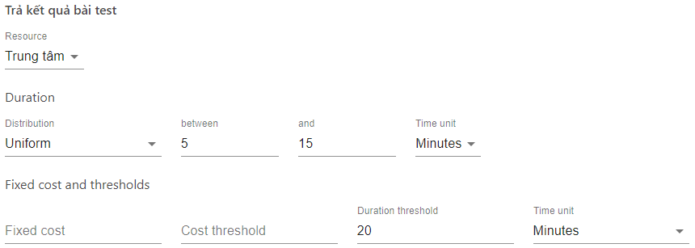
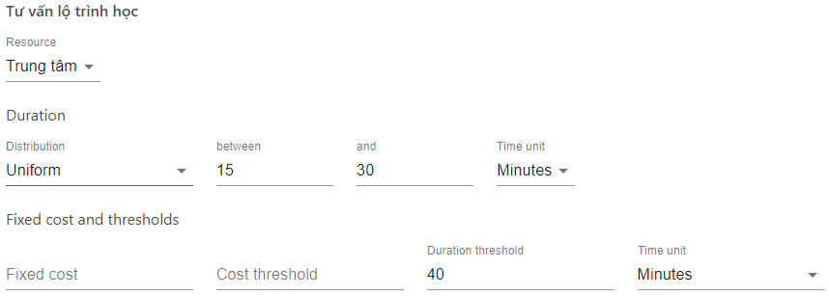
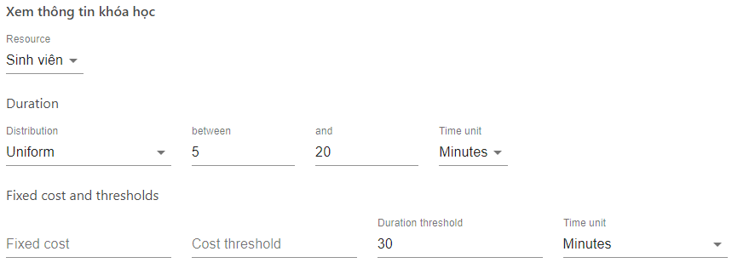
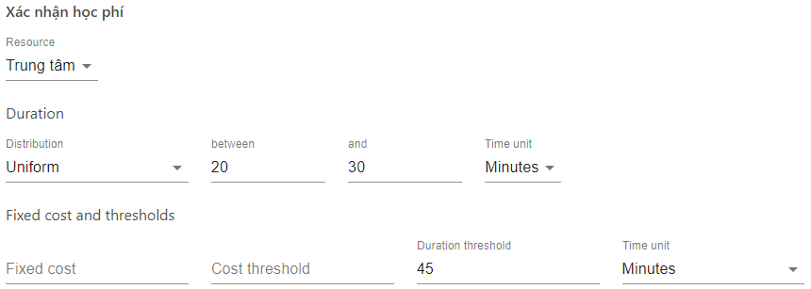
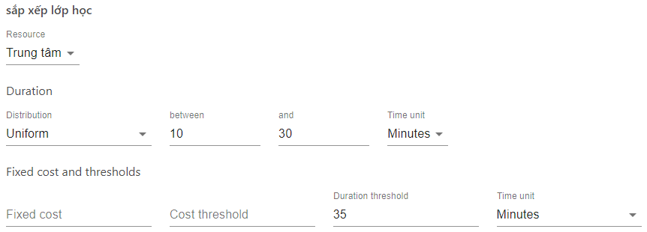
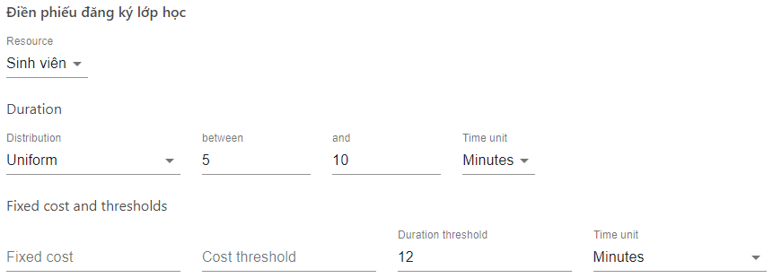
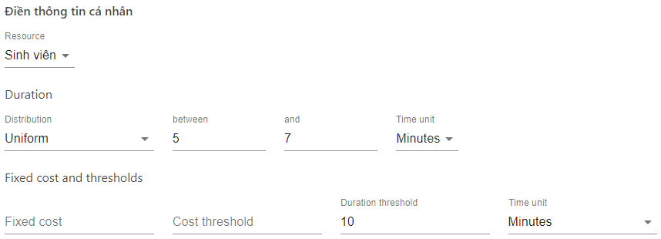
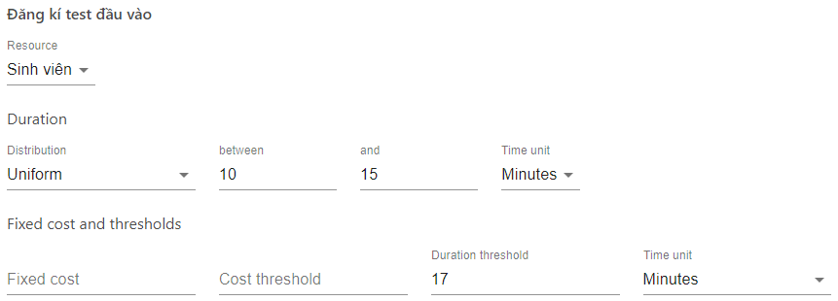
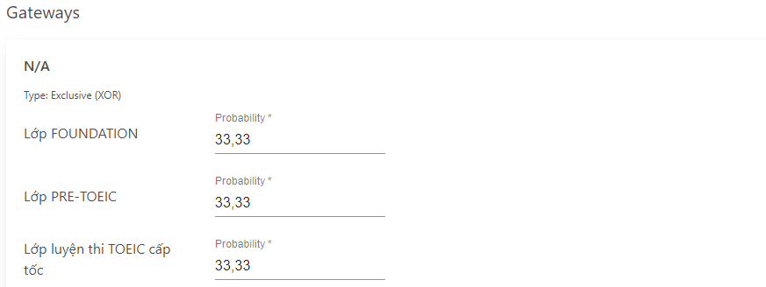
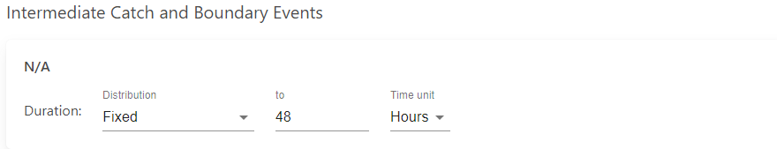

Các bước thực hiện chạy quy trình bảo lưu cải tiến trên BIMP
